 | 2021年乐平市教师招聘面试指定教材
种类 | 科目类别 | 内容 | 编著单位 | 出版单位
1 | 高中语文 | 高中必修1必修2 | 普通高中课程标准实验教科书 | 人民教育出版社
2 | 高中数学 | 高中必修1必修2 | 普通高中课程标准实验教科书 | 北京师范大学出版社
3 | 高中英语 | 高中必修1必修2 | 普通高中课程标准实验教科书 | 人民教育出版社
4 | 高中化学 | 高中必修1必修2 | 普通高中课程标准实验教科书 | 人民教育出版社
5 | 高中生物 | 高中必修1必修2 | 普通高中课程标准实验教科书 | 人民教育出版社
6 | 高中政治 | 高中必修1必修2 | 普通高中课程标准实验教科书 | 人民教育出版社
7 | 高中地理 | 高中必修1必修2 | 普通高中课程标准实验教科书 | 人民教育出版社
8 | 高中历史 | 高中必修1必修2 | 普通高中课程标准实验教科书 | 人民教育出版社
9 | 高中音乐 | 高中音乐鉴赏必修 | 普通高中课程标准实验教科书 | 人民音乐出版社
10 | 高中体育 | 高中全一册 | 普通高中课程标准实验教科书 | 教育科学出版社
11 | 高中物理 | 高中必修1必修2 | 普通高中课程标准实验教科书 | 人民教育出版社
12 | 高中美术 | 美术鉴赏 | 普通高中课程标准实验教科书（2005年初审通过） | 湖南美术出版社
13 | 高中心理健康 | 高中一年级上下册 | 国家纲要课程教材 | 北京师范大学出版
14 | 高中信息技术 | 信息技术基础（高一年级用） | 普通高中课程标准实验教科书 | 上海科技教育出版社
15 | 初中语文 | 七年级上下册 | 义务教育教科书（2016） | 人民教育出版社
16 | 初中数学 | 七年级上下册 | 义务教育教科书（2012） | 北京师范大学出版社
17 | 初中英语 | 七年级上下册 | 义务教育教科书（2012） | 人民教育出版社
18 | 初中物理 | 八年级上下册 | 义务教育教科书（2012） | 上海科学技术出版社 广东教育出版社
19 | 初中化学 | 九年级上下册 | 义务教育教科书（2012） | 人民教育出版社
20 | 初中体育 | 体育与健康（七年级全一册） | 义务教育教科书（2012） | 教育科学出版社
21 | 初中美术 | 七年级上下册 | 义务教育教科书（2012） | 江西美术出版社
22 | 初中地理 | 七年级上下册 | 义务教育教科书（2012） | 人民教育出版社
23 | 初中历史 | 七年级上下册 | 义务教育教科书（2016） | 人民教育出版社
24 | 初中生物 | 七年级上下册 | 义务教育教科书（2012） | 人民教育出版社
25 | 初中音乐 | 七年级上下册 | 义务教育教科书（2012） | 人民教育出版社
26 | 初中道德与法治 | 七年级上下册 | 义务教育教科书（2016） | 人民教育出版社
27 | 小学语文 | 五年级上下册 | 义务教育教科书（2019） | 人民教育出版社
28 | 小学数学 | 五年级上下册 | 义务教育教科书（2013） | 北京师范大学出版社
29 | 小学英语 | 五年级上下册 | 义务教育教科书（2013） | 人民教育出版社
30 | 小学音乐 | 五年级上下册 | 义务教育教科书（2013） | 人民教育出版社
31 | 小学美术 | 五年级上下册 | 义务教育教科书（2013） | 湖南美术出版社
32 | 小学道德与法治 | 五年级上下册 | 义务教育教科书（2019） | 人民教育出版社
33 | 小学信息技术 | 五年级上下册 | 二十一世纪中小学信息技术教育系列教材 | 江西科学技术出版社
34 | 小学体育 | 体育与健康（七年级全一册） | 义务教育教科书（2012） | 教育科学出版社
35 | 小学科学 | 五年级上下册 | 义务教育课程标准实验教科书 | 教育科学出版社
36 | 幼儿园 | 幼儿园大班上下册 | 幼儿多元能力实践操作手册（第二版） | 江西高校出版社

1.高中语文 必修1必修2
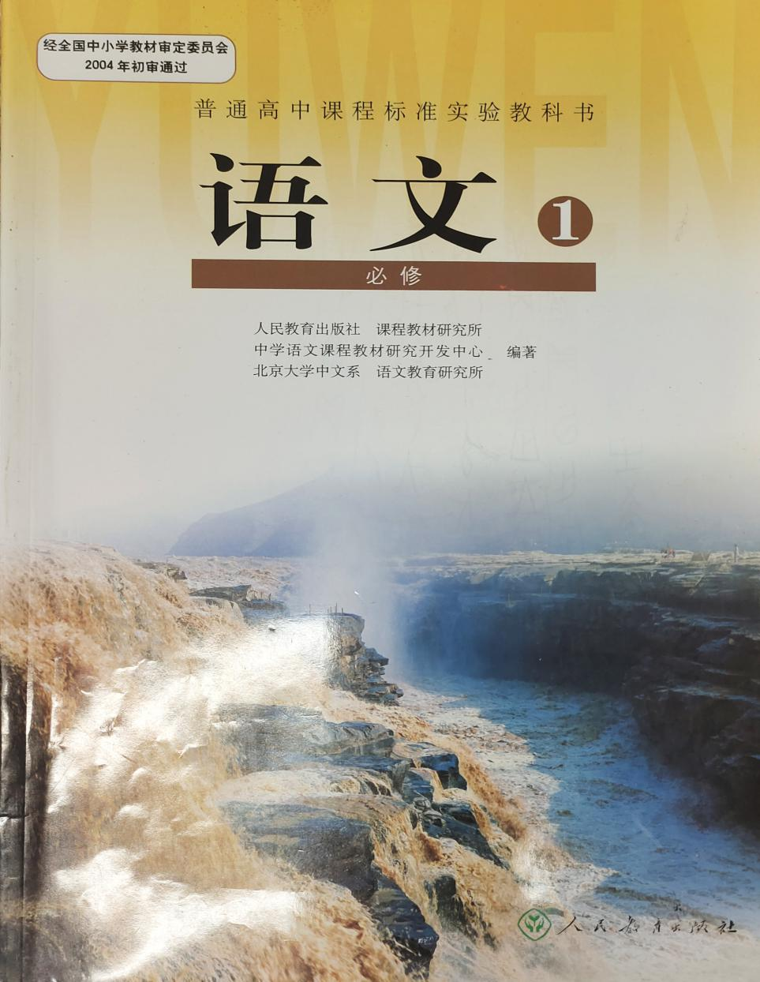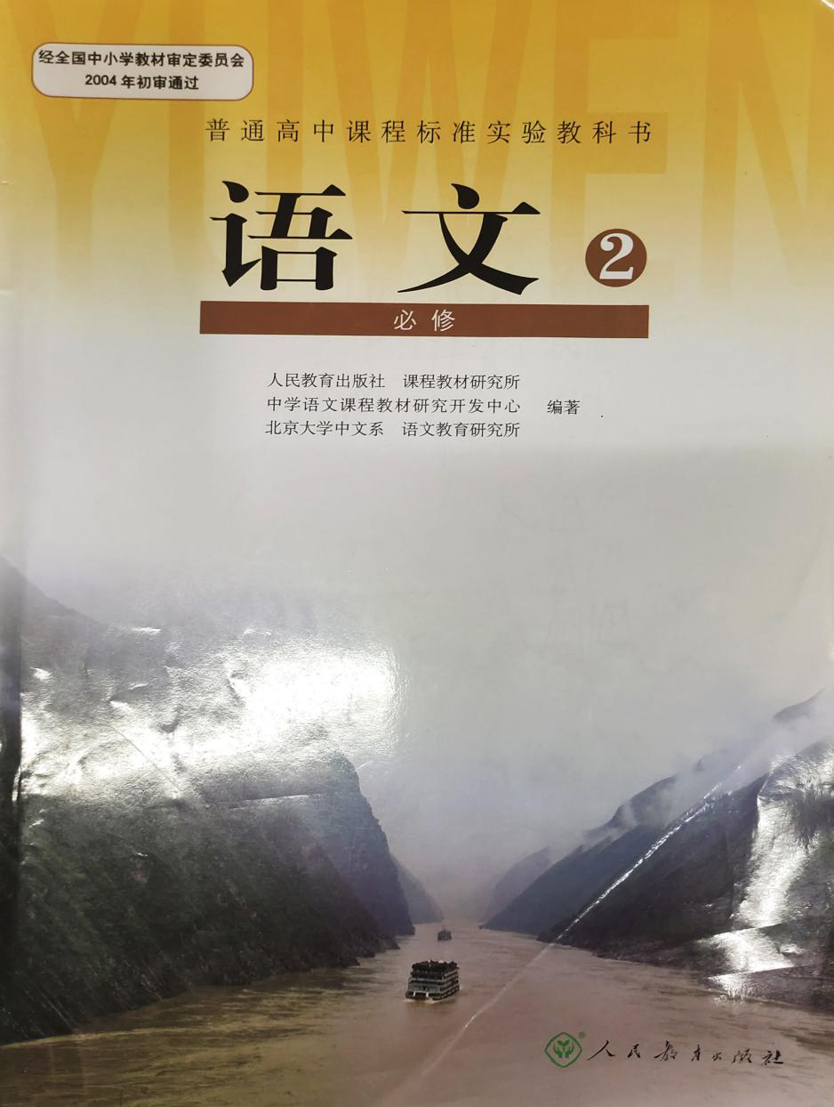

2.高中数学 必修1必修2
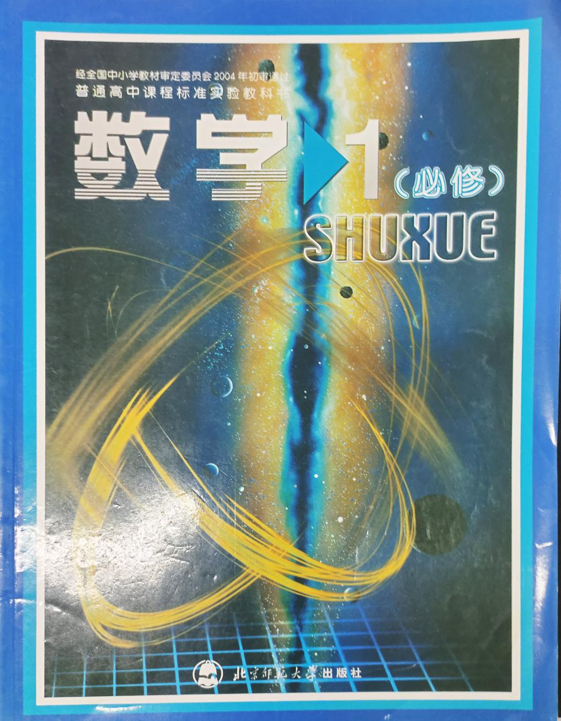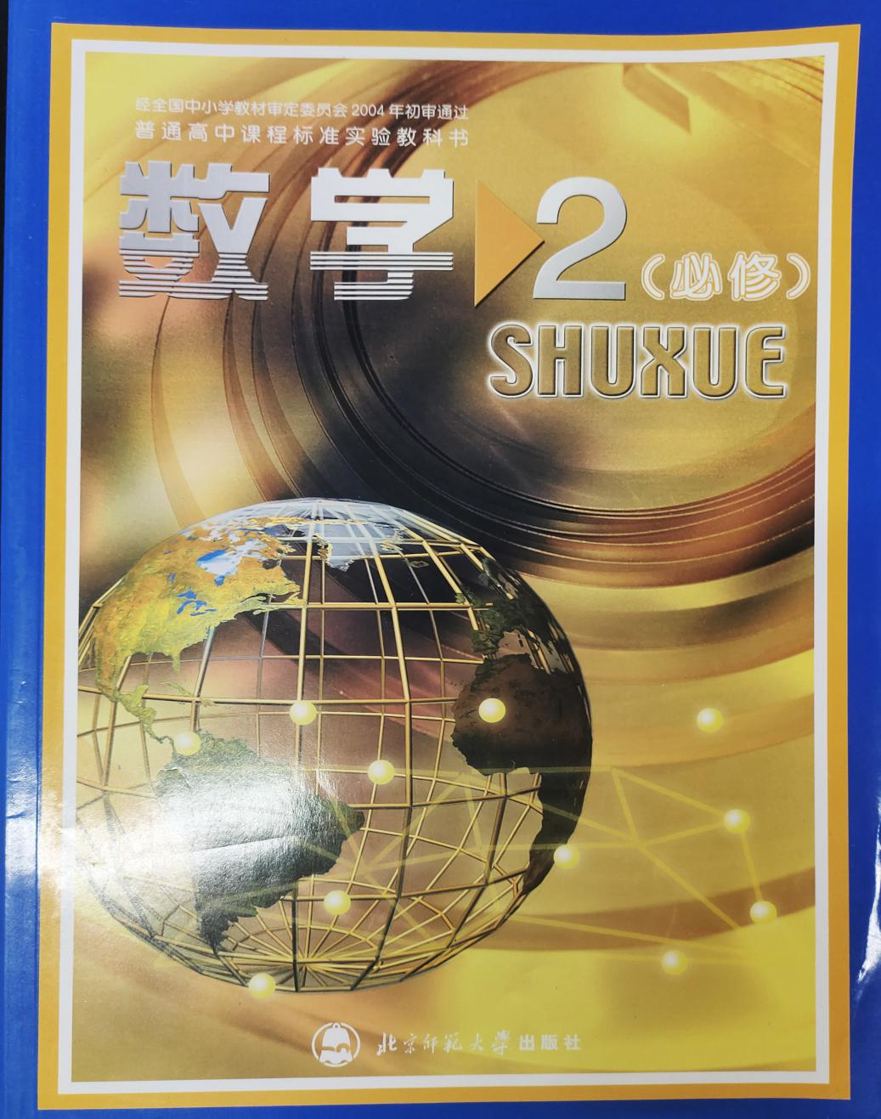

3.高中英语 必修1必修2
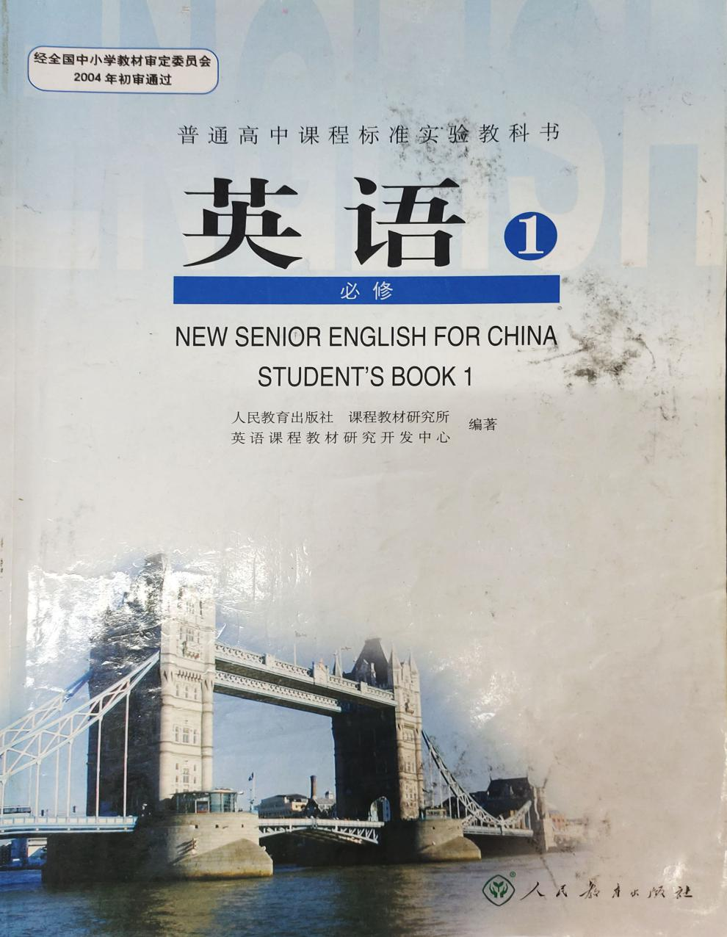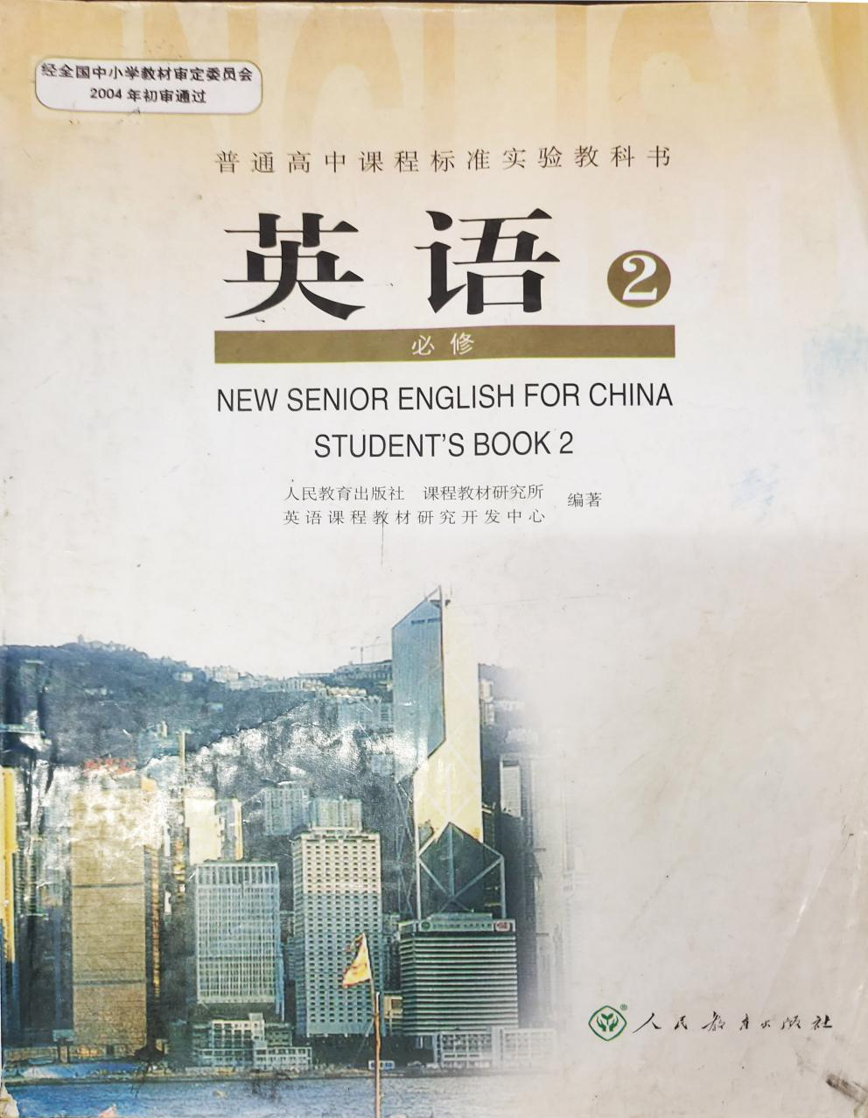

4.高中化学 必修1必修2
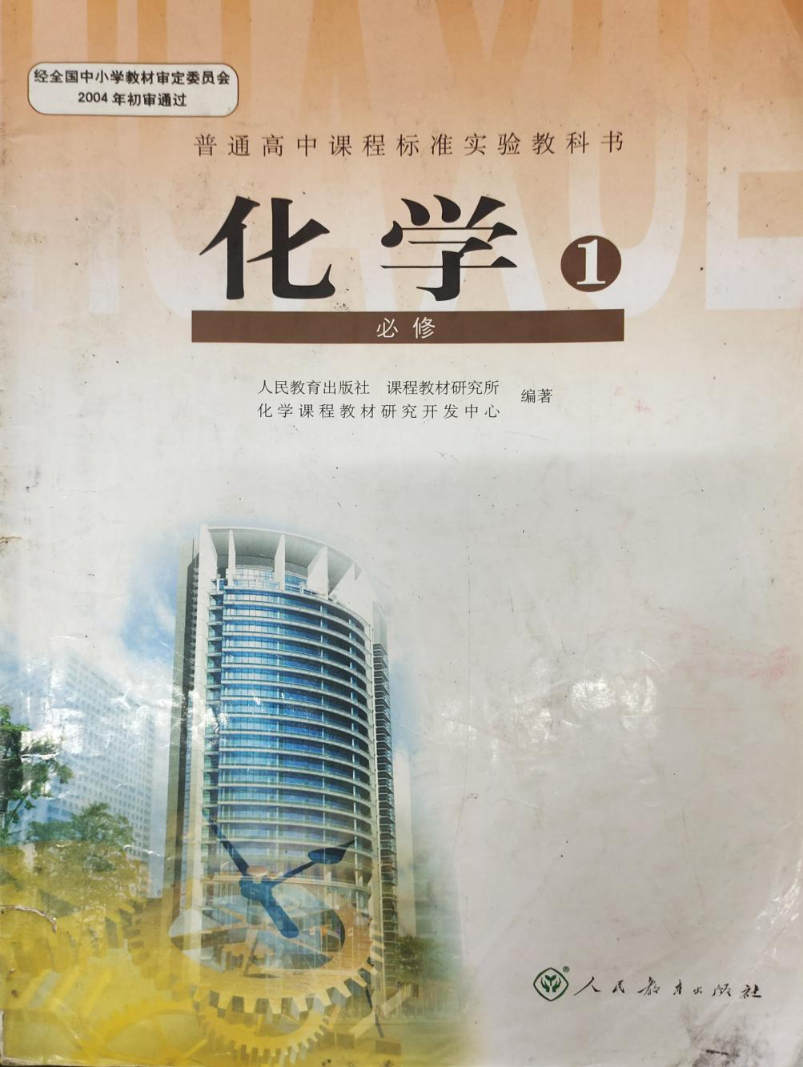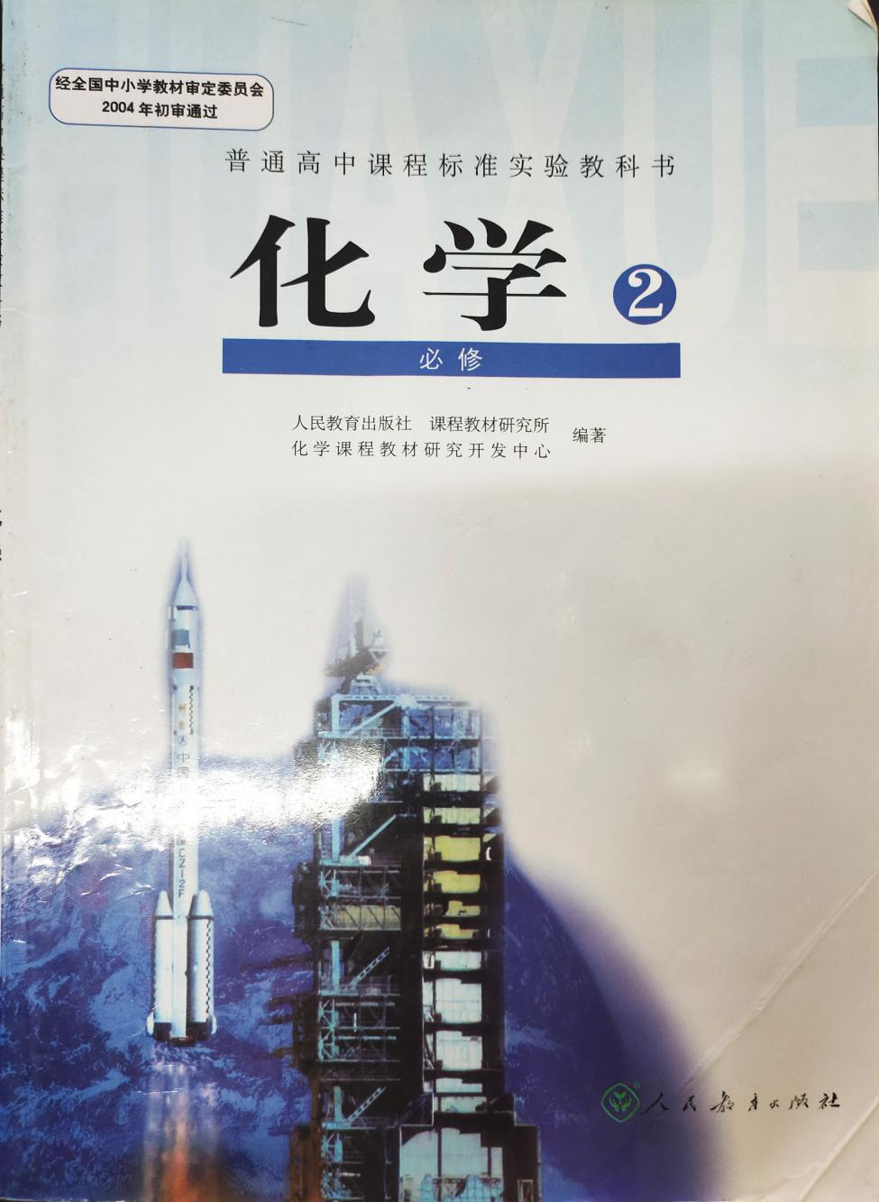

5.高中生物 必修1必修2
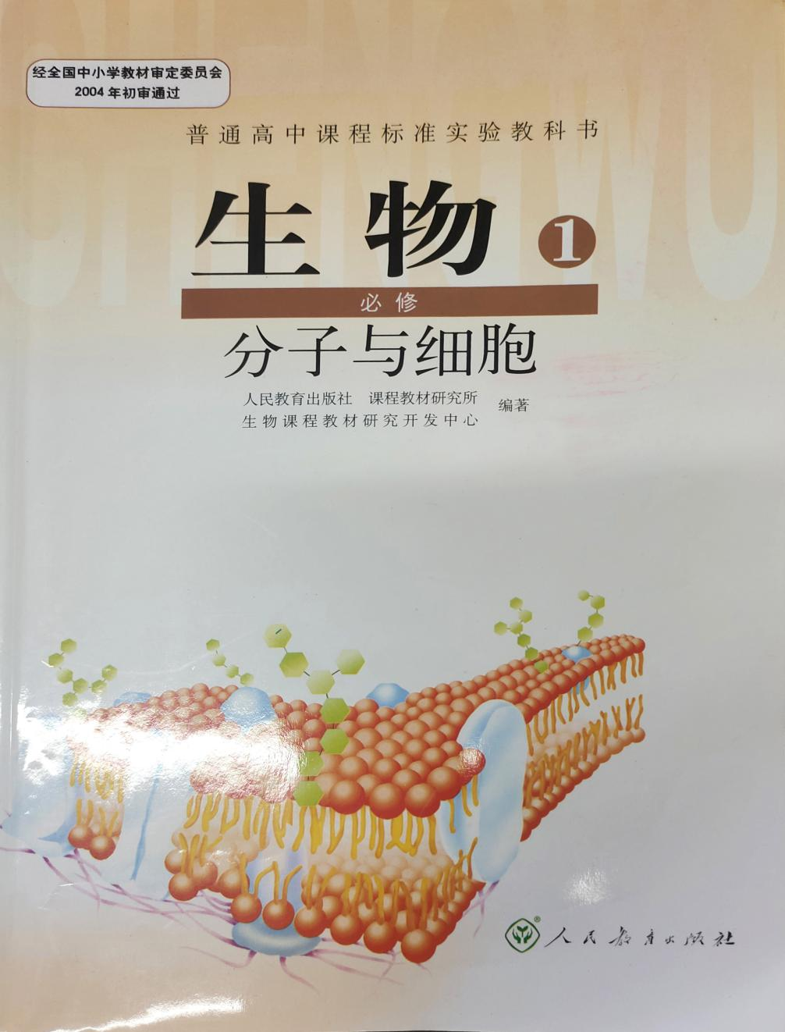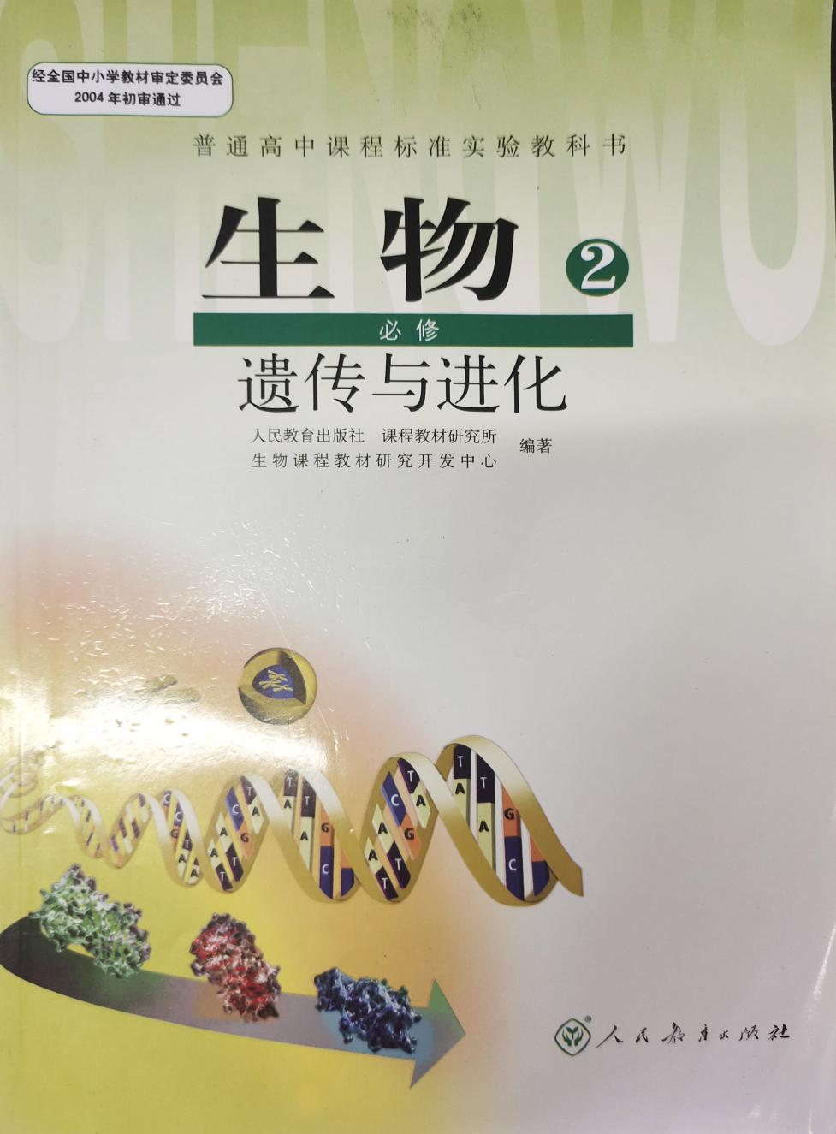

- 高中政治 必修1必修2
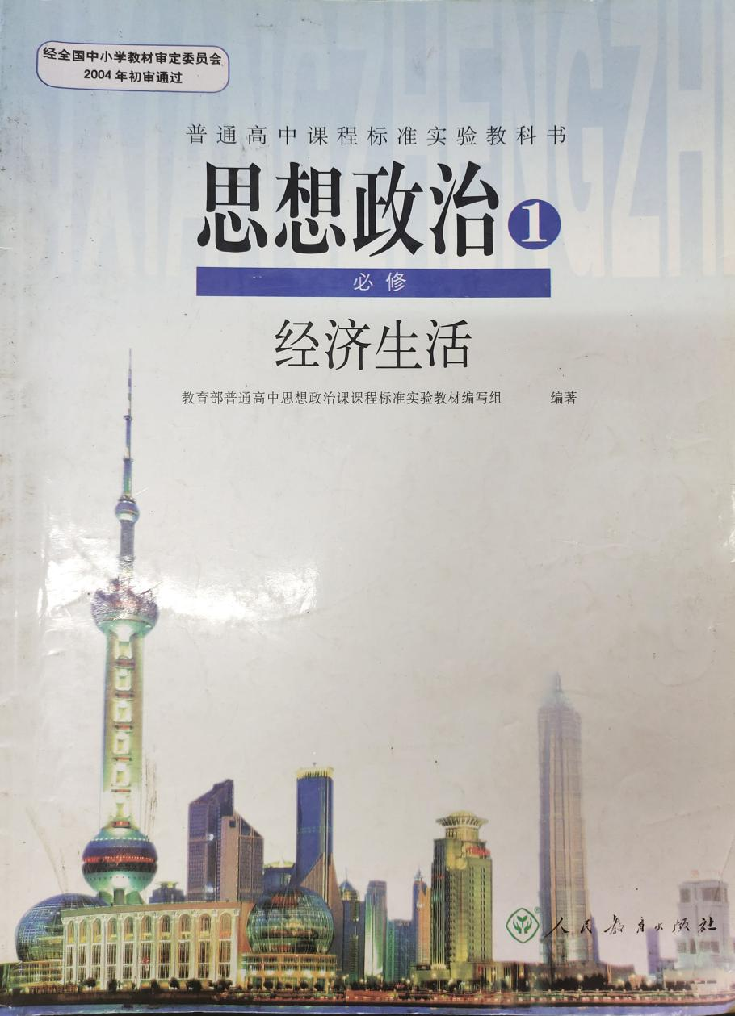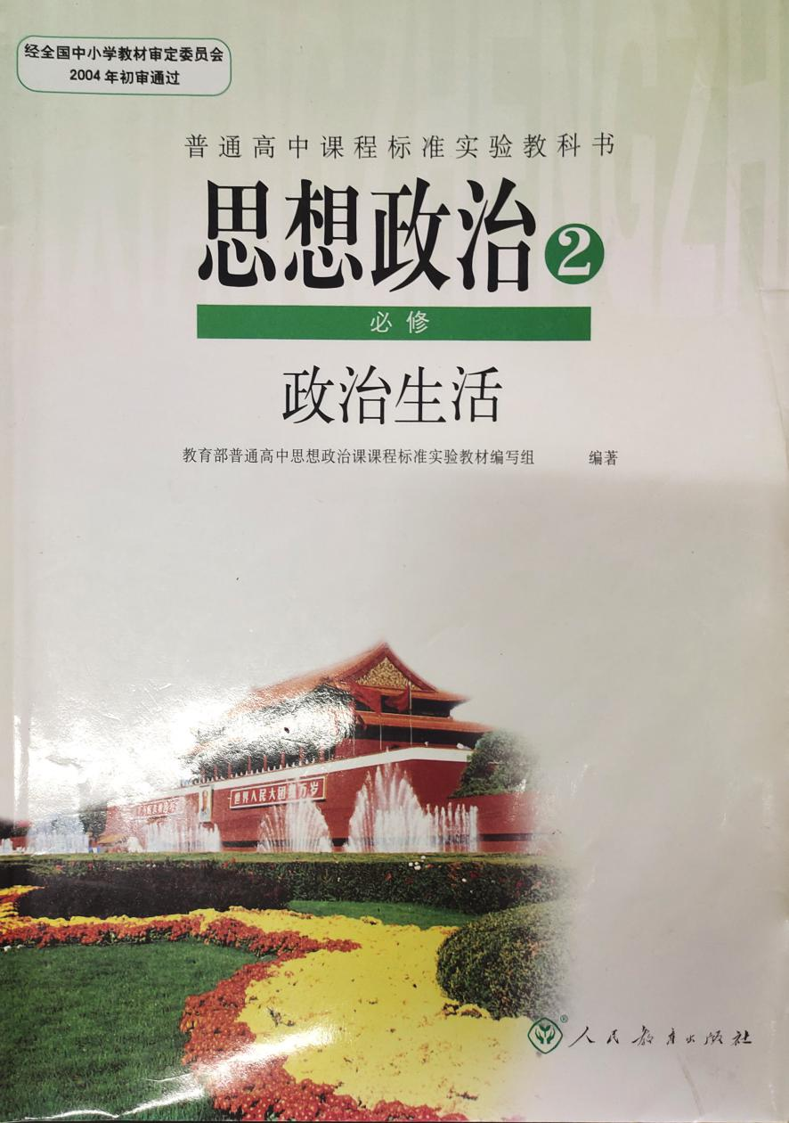
- 高中地理 必修1必修2
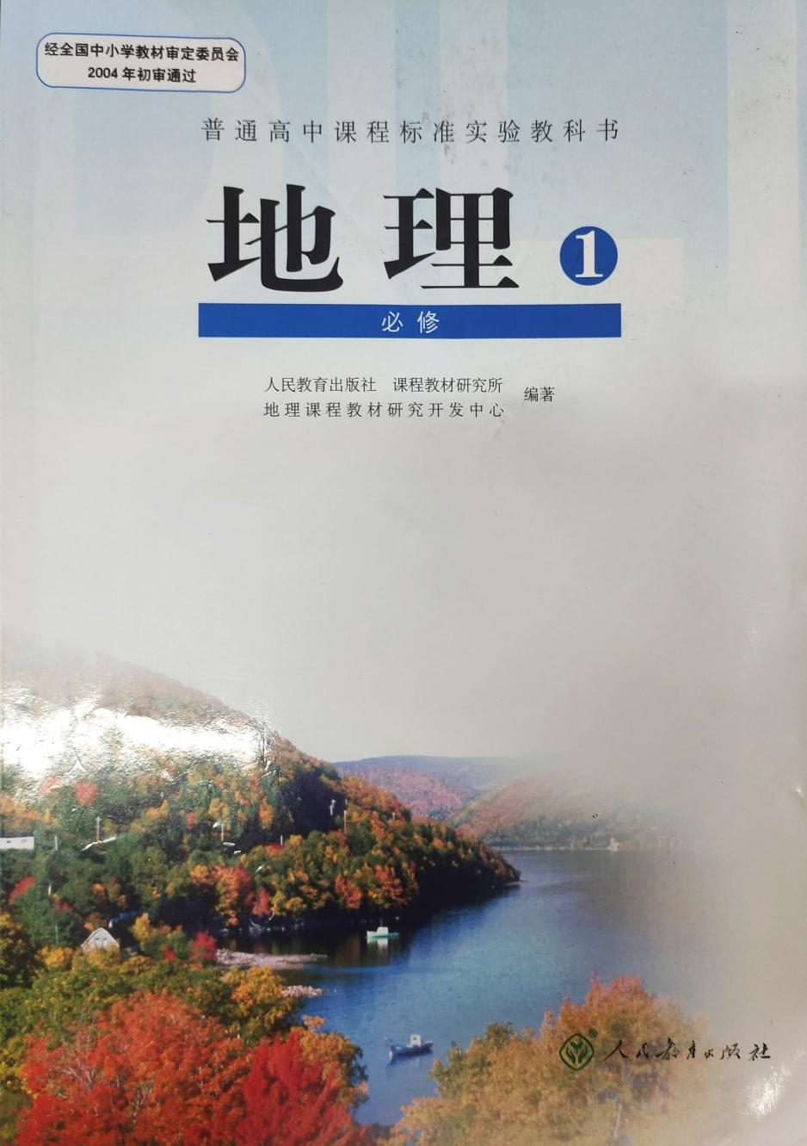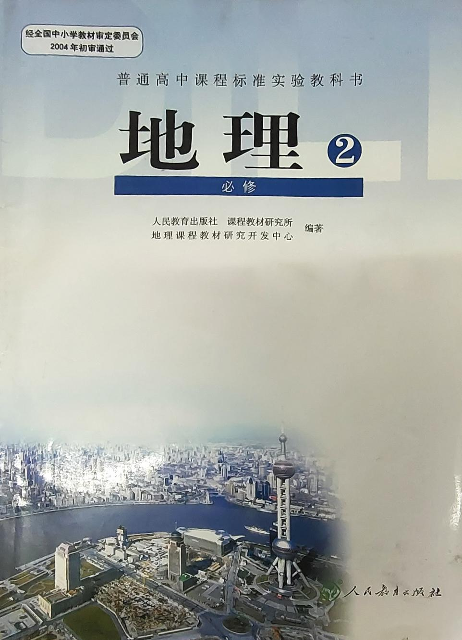

- 高中历史 必修1必修2
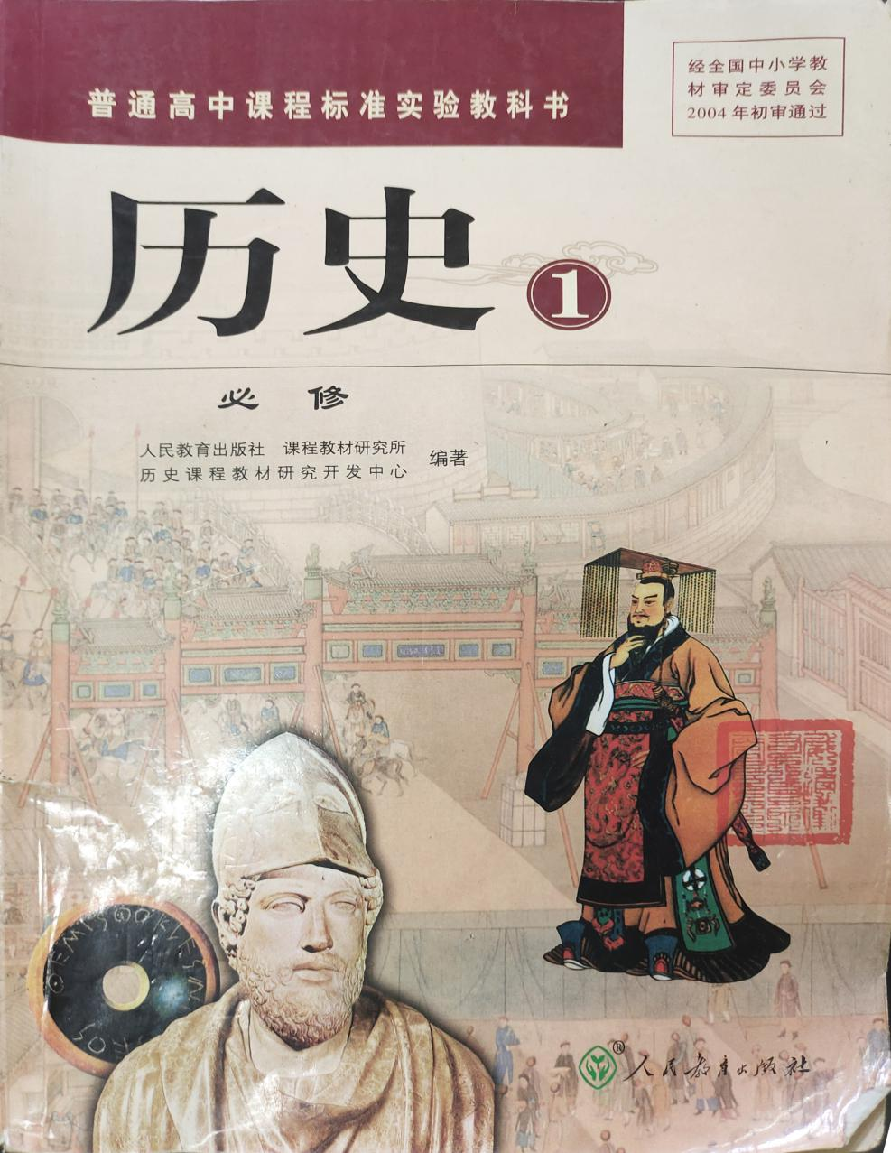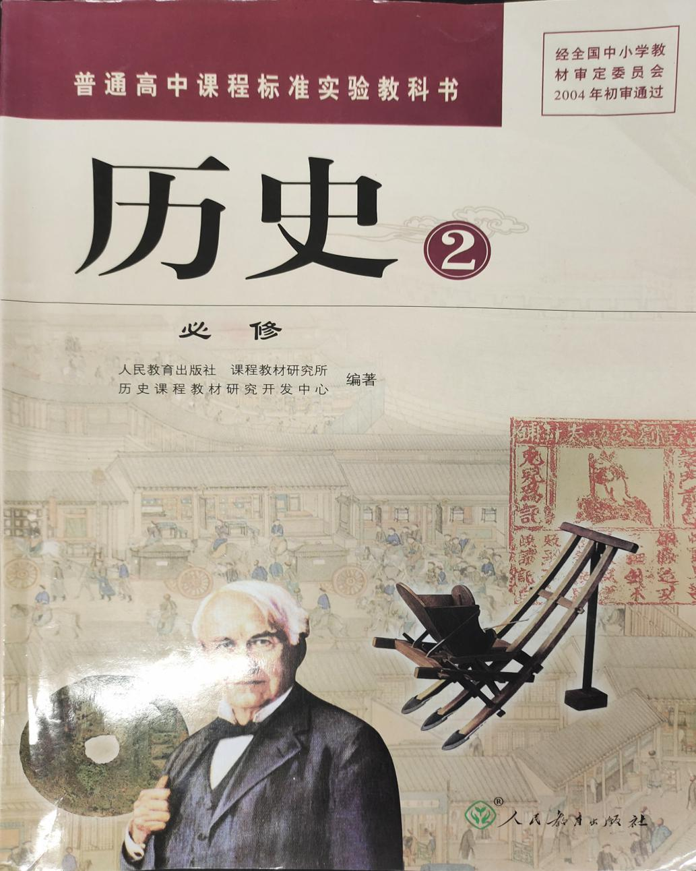

- 高中音乐 鉴赏必修
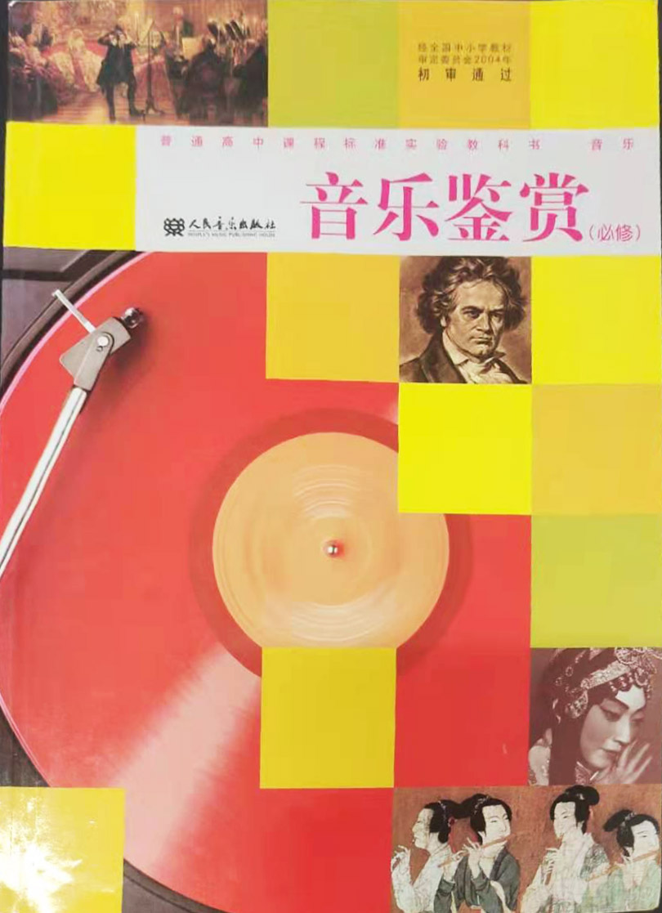
- 高中体育 高中全一册
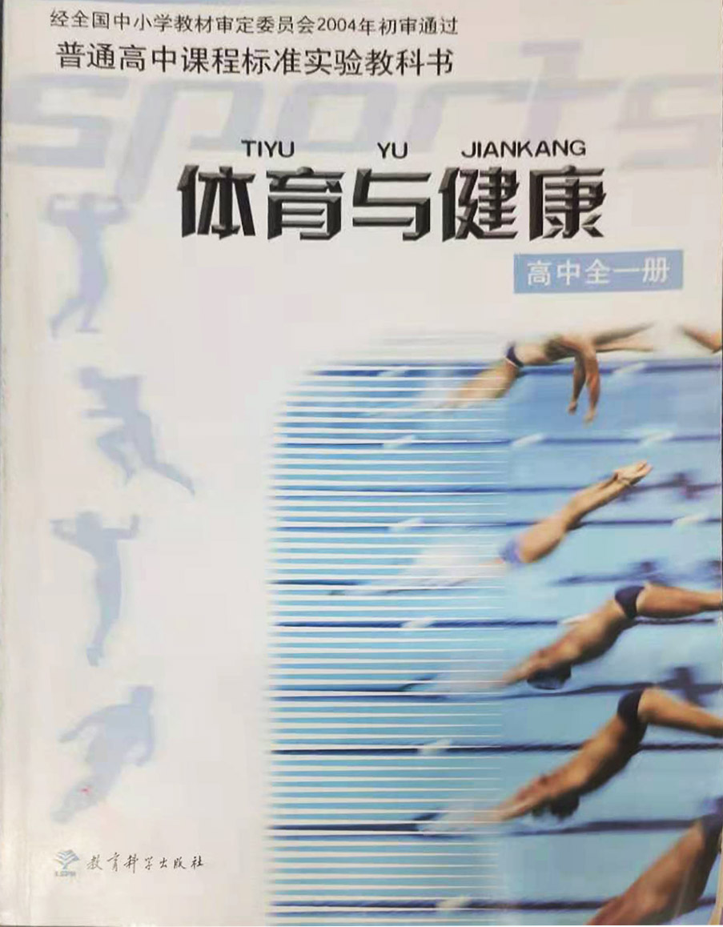

- 高中物理 必修1必修2
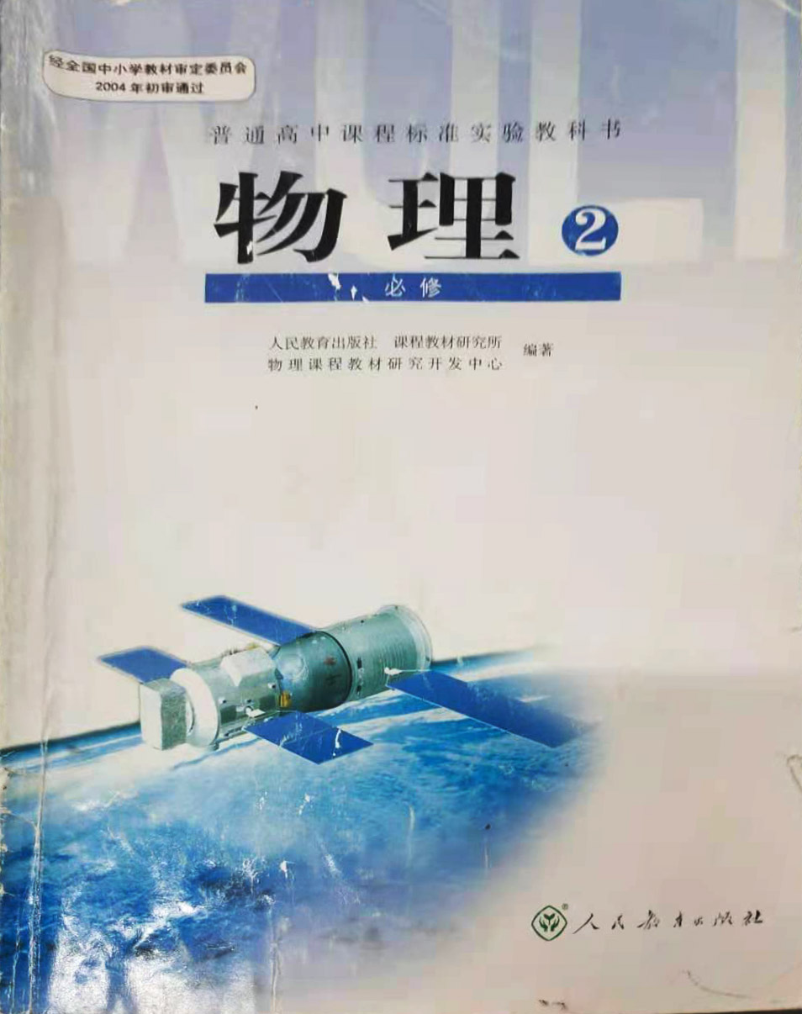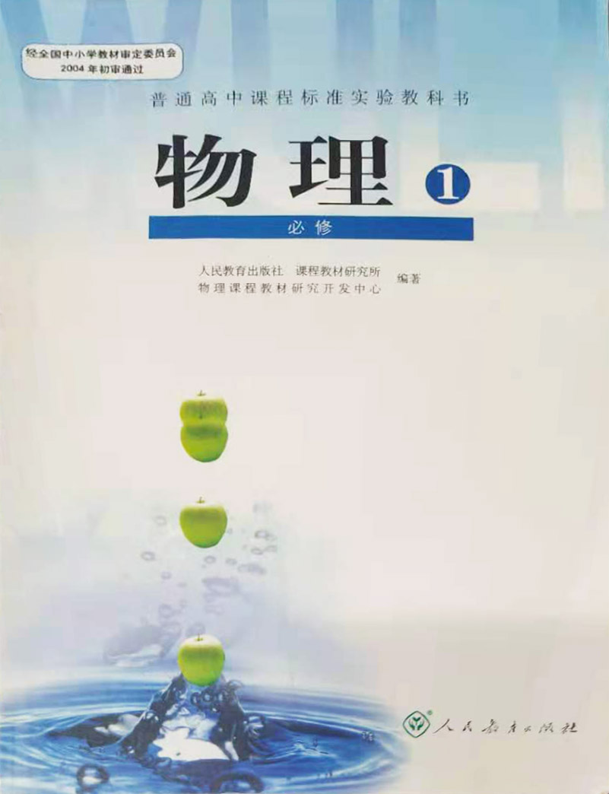

- 高中美术 美术鉴赏
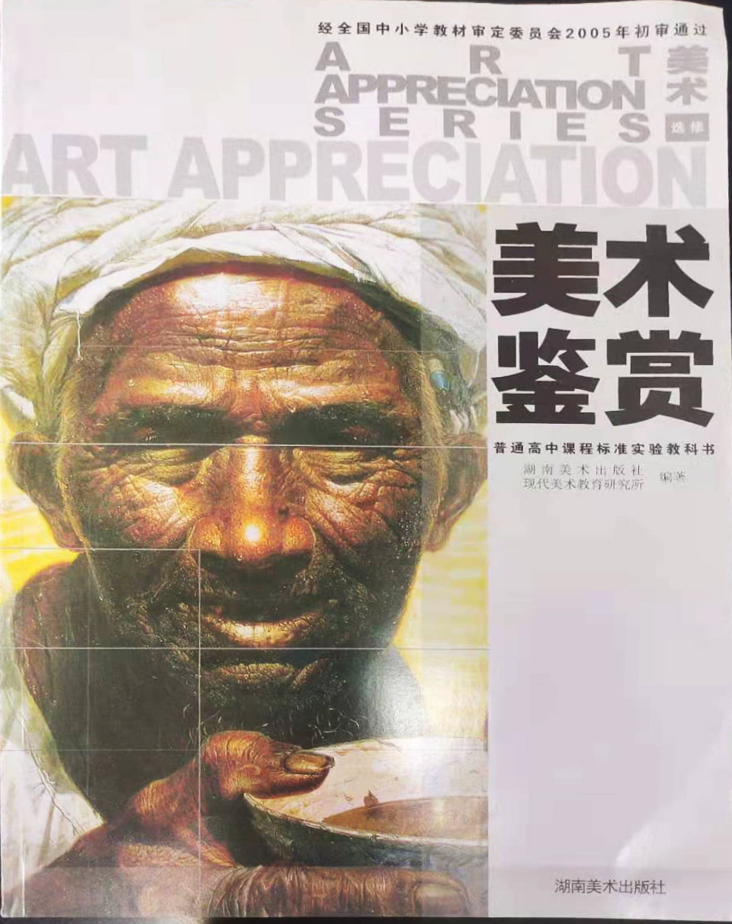

- 高中心理健康 高中一年级上下册
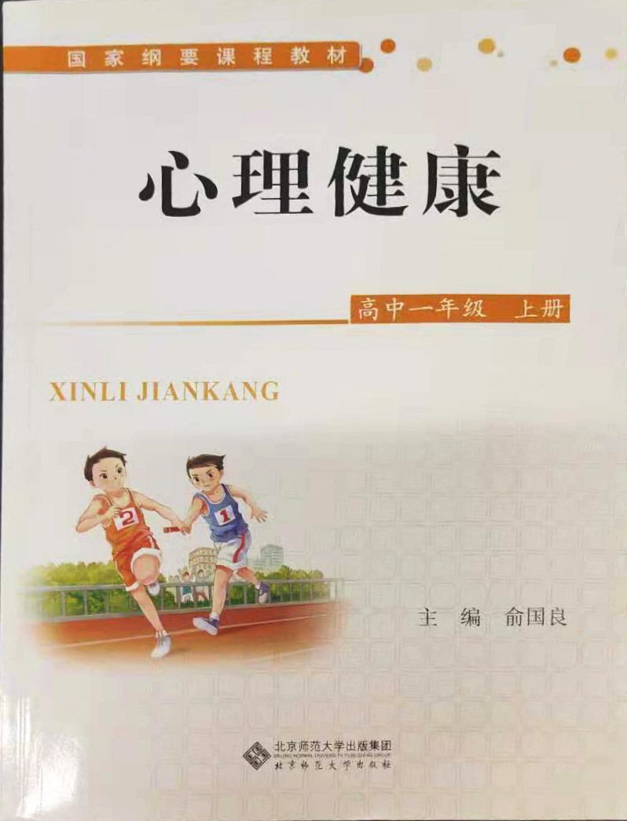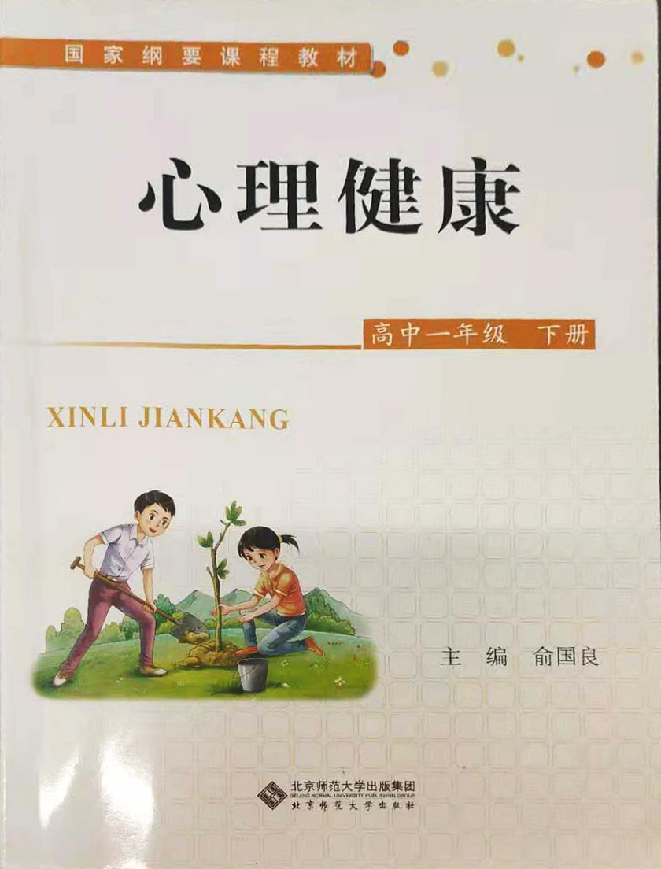

- 高中信息技术 基础（高一年级用）
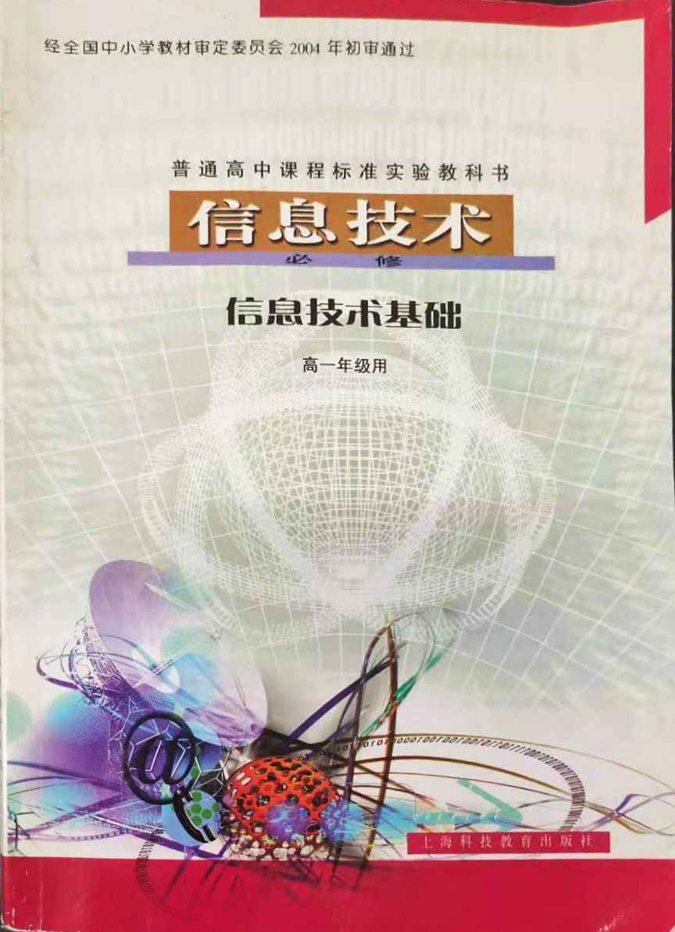

- 初中语文 七年级上下册
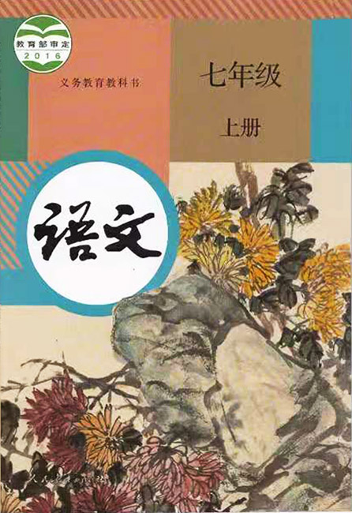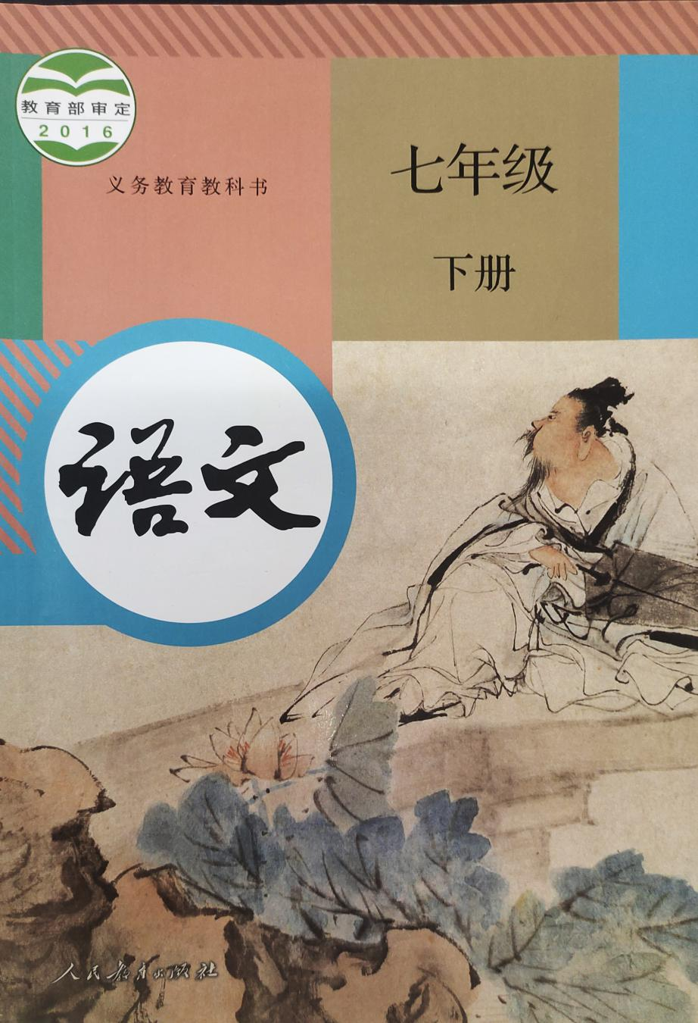

- 初中数学 七年级上下册
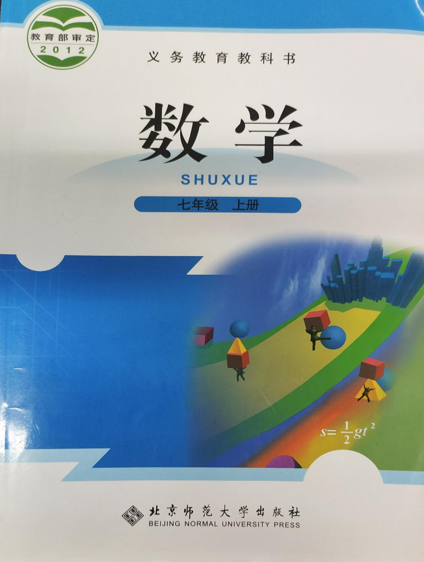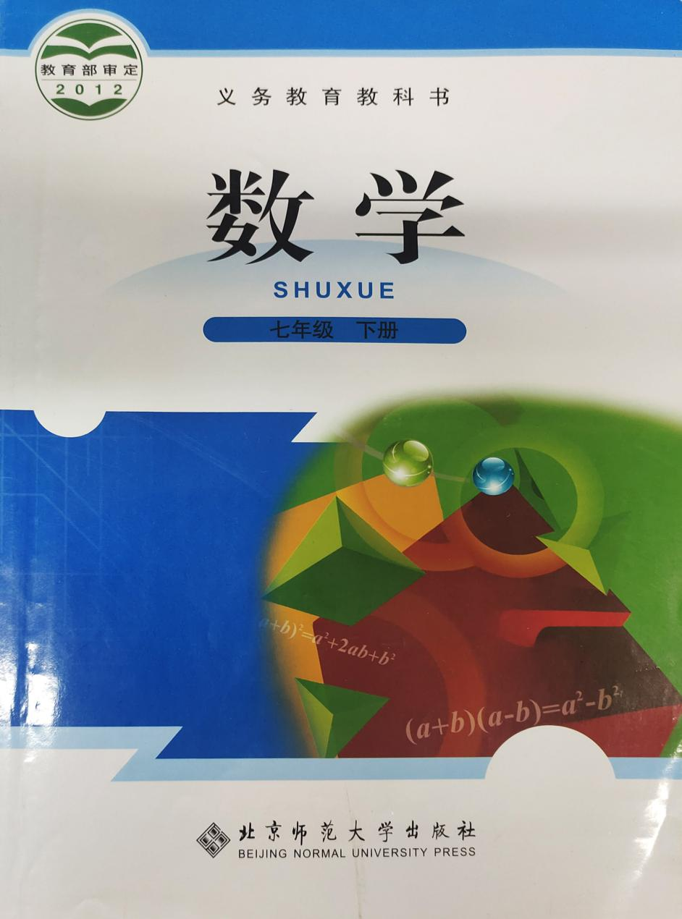

17.初中英语 七年级上下册
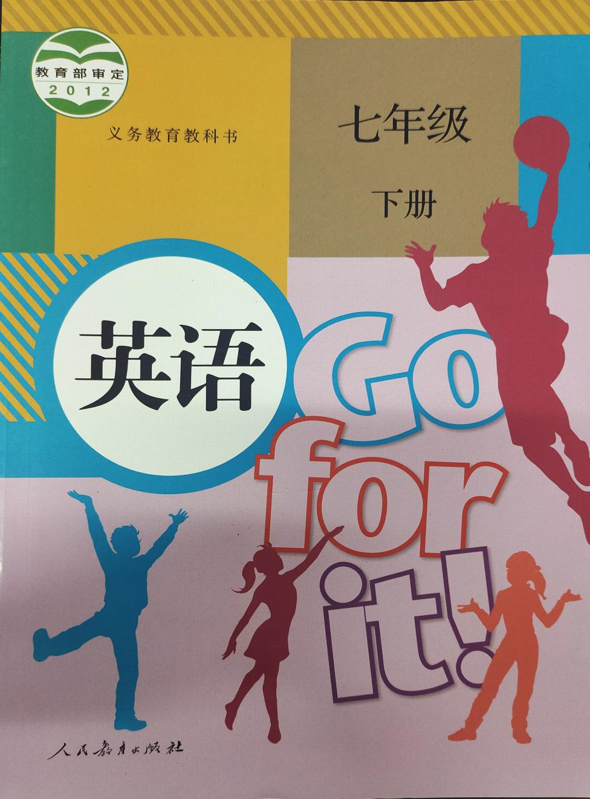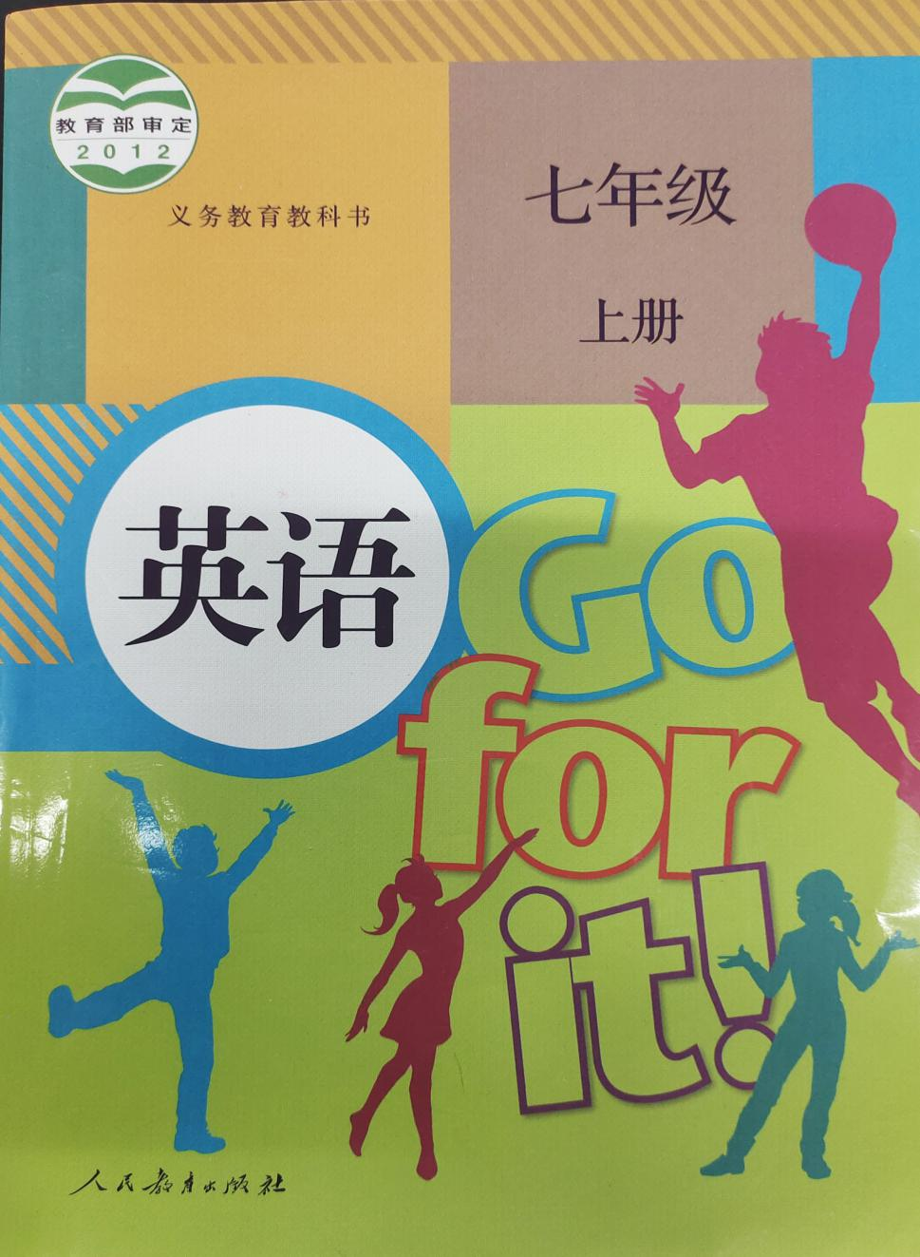

18.初中物理 八年级上下册
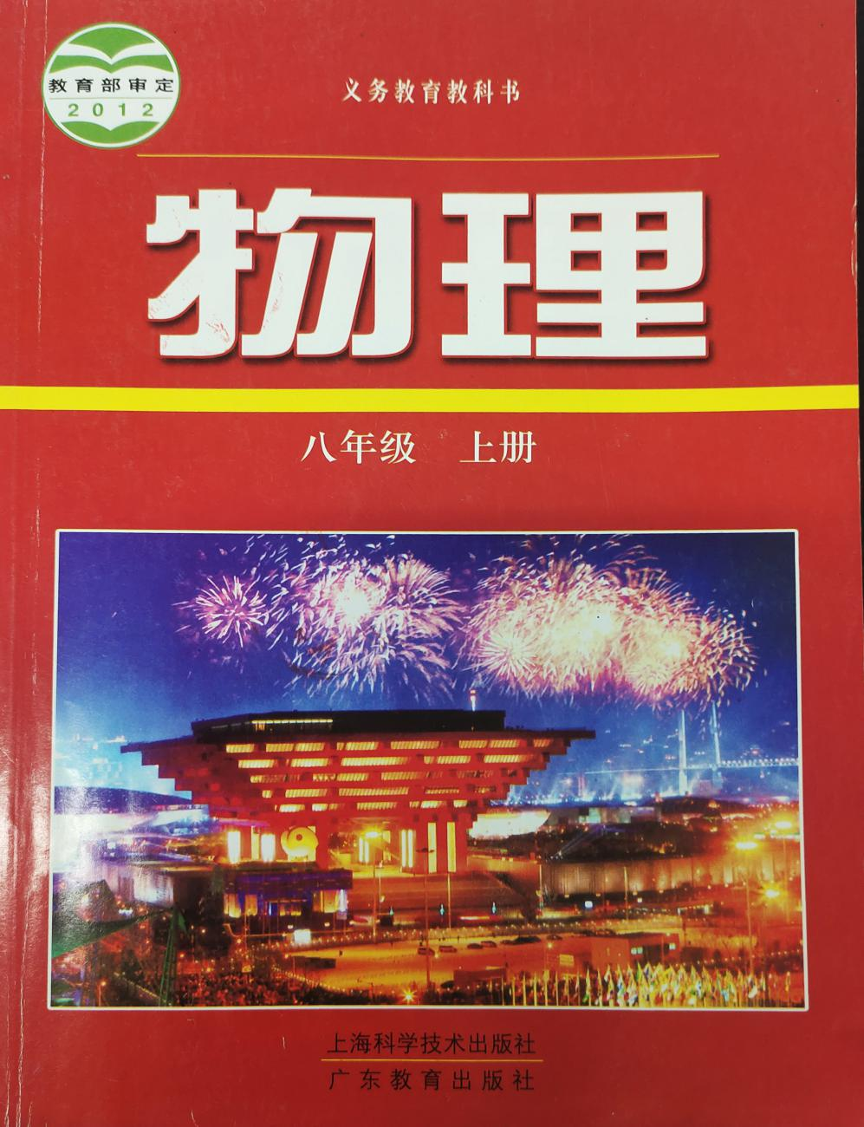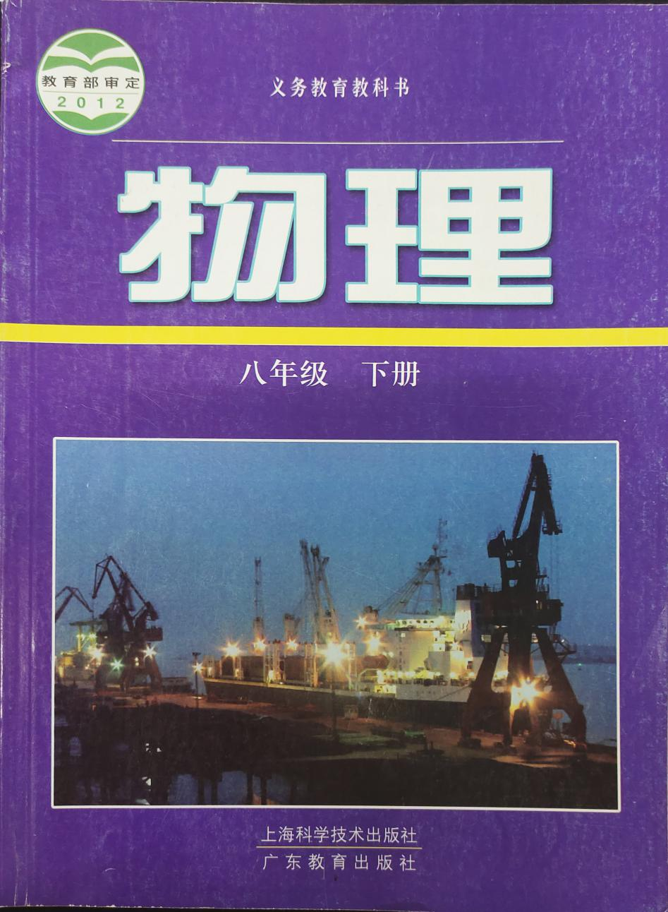

19.初中化学 九年级上下册
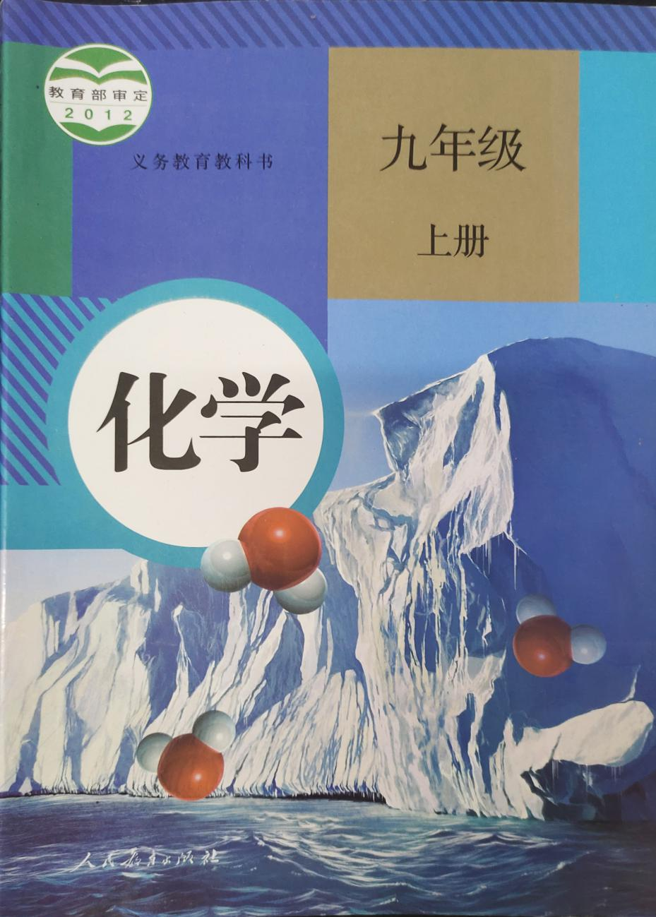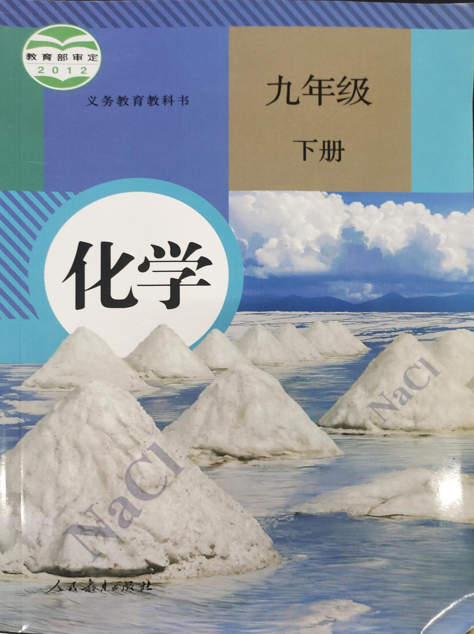

20.初中体育 体育与健康（七年级全一册）
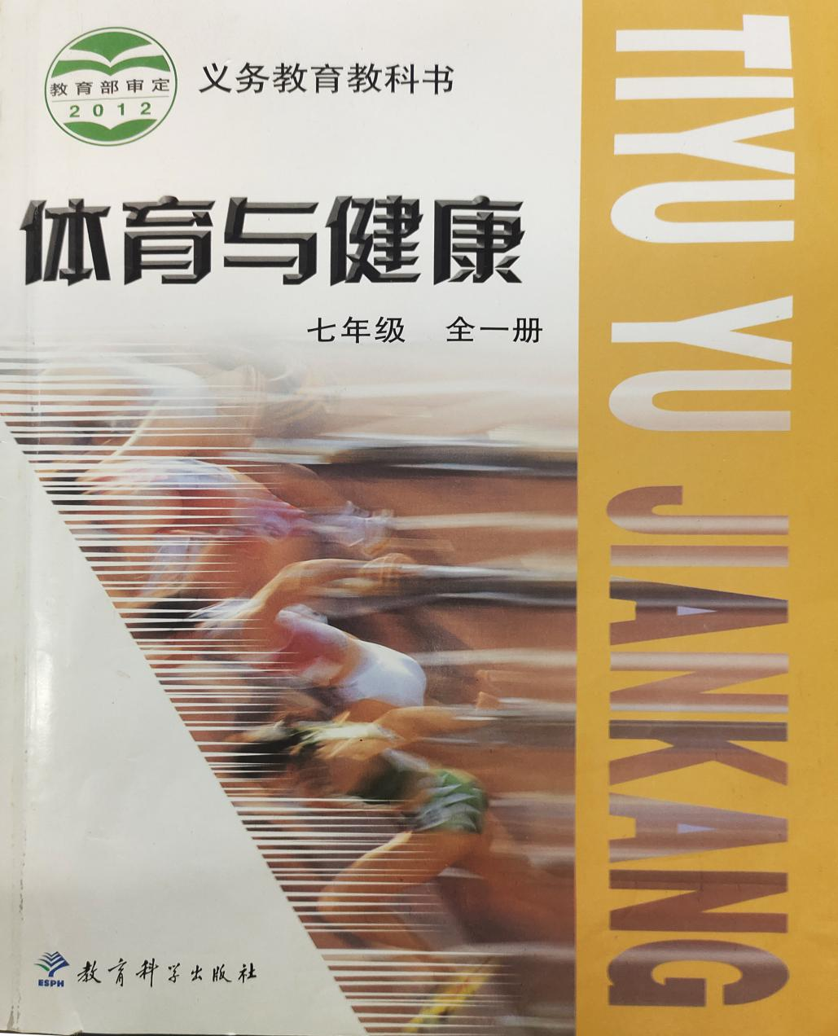

21.初中美术 七年级上下册
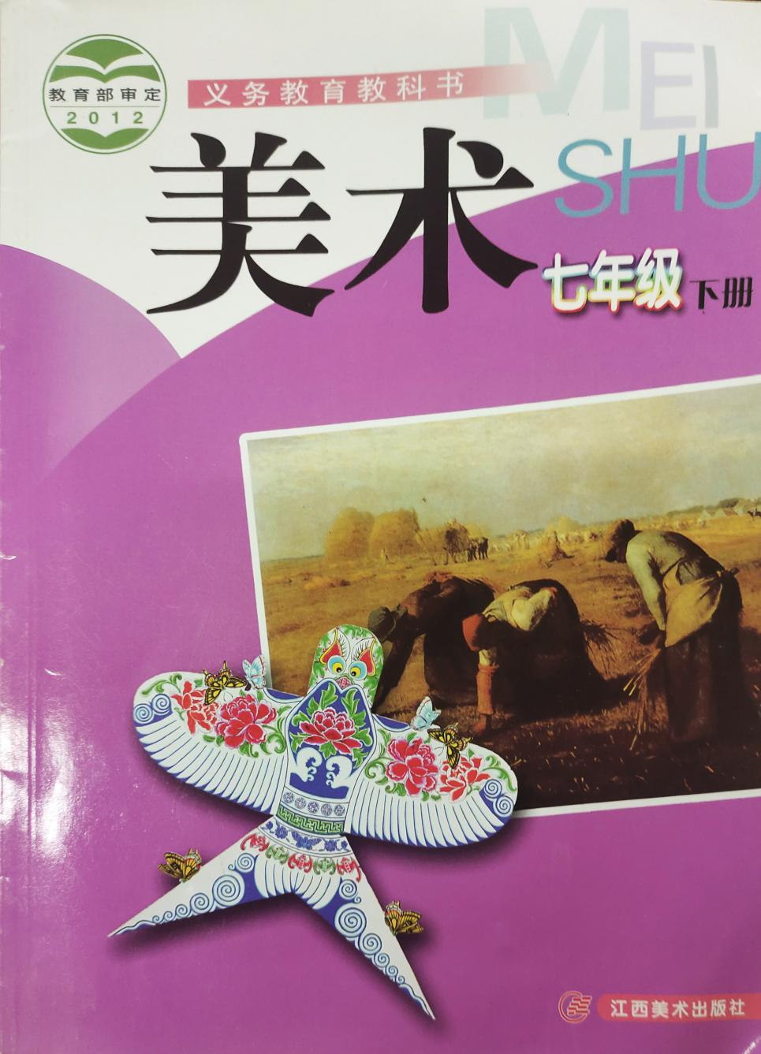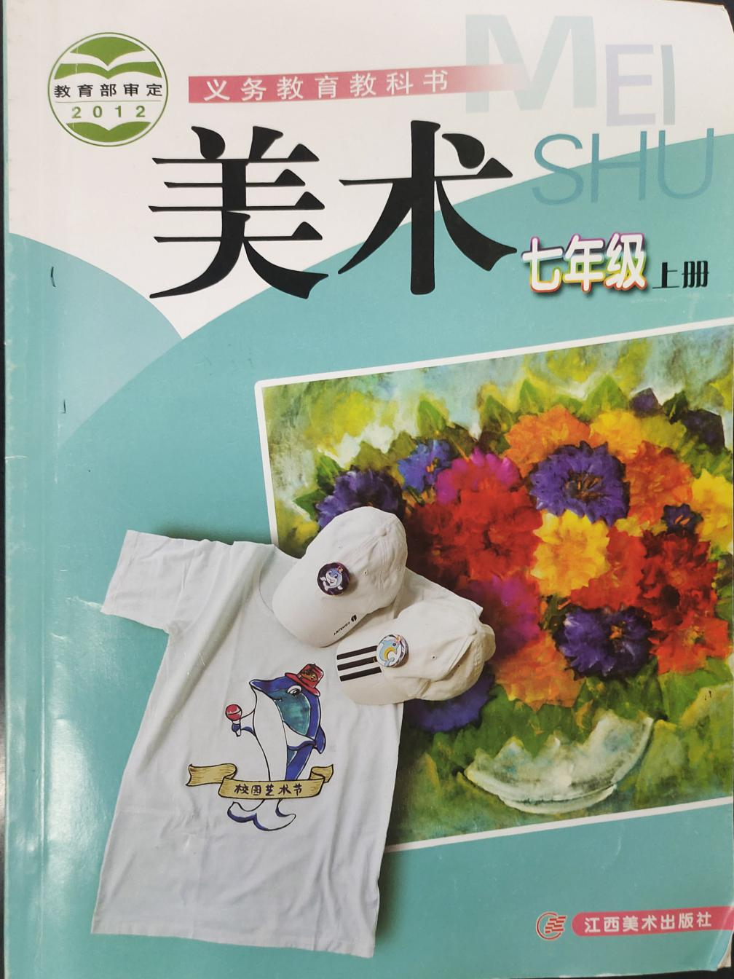

22.初中地理 七年级上下册
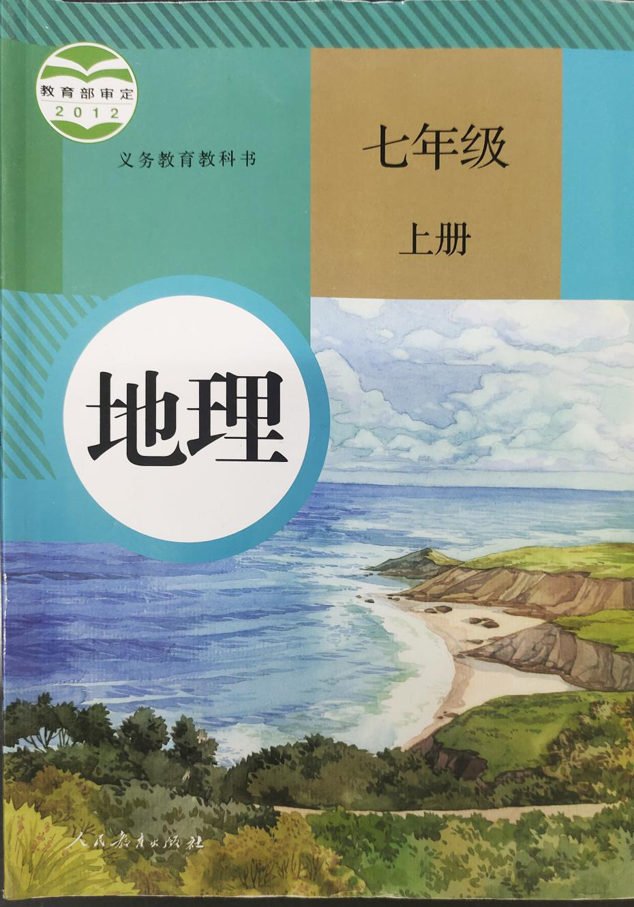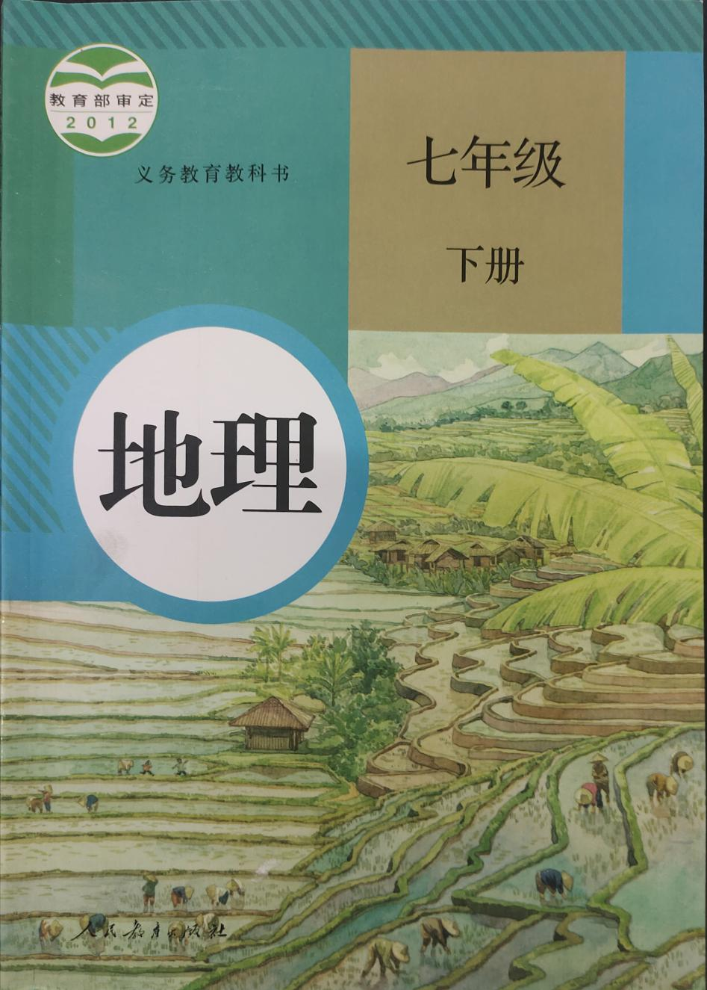
23.初中历史 七年级上下册
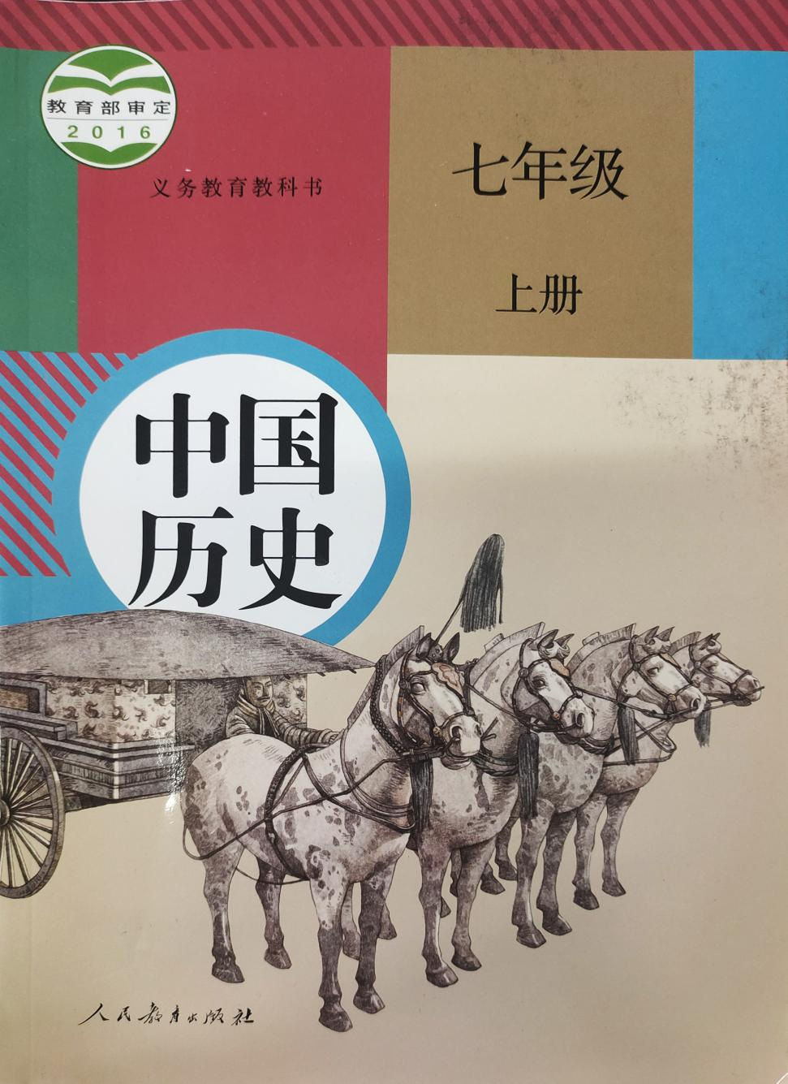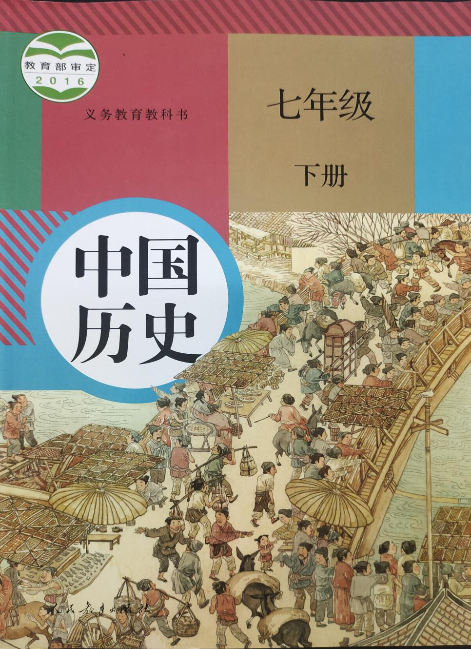

24.初中生物 七年级上下册
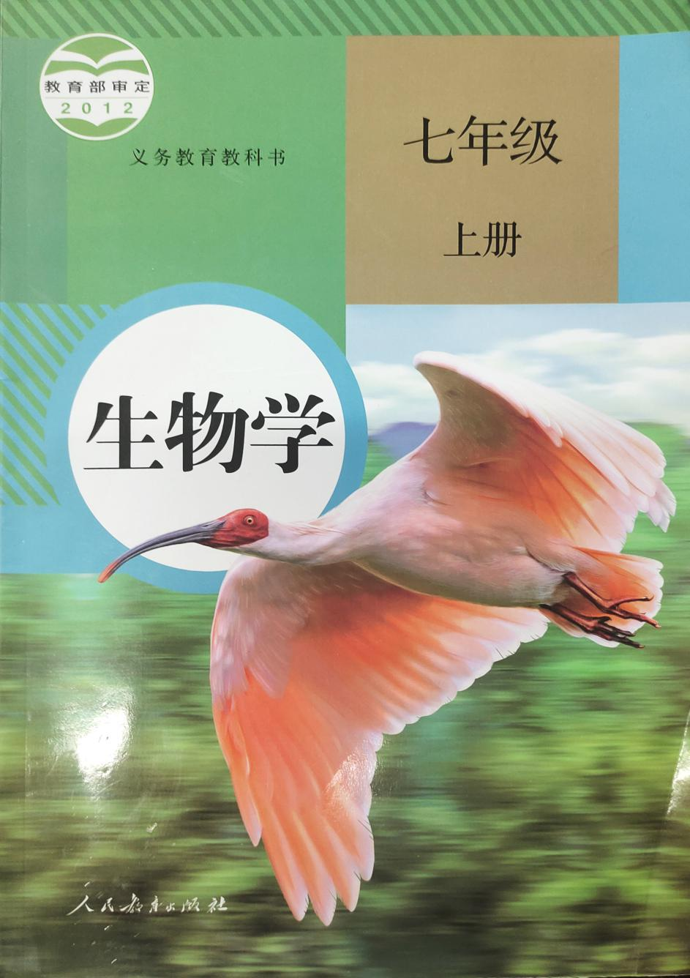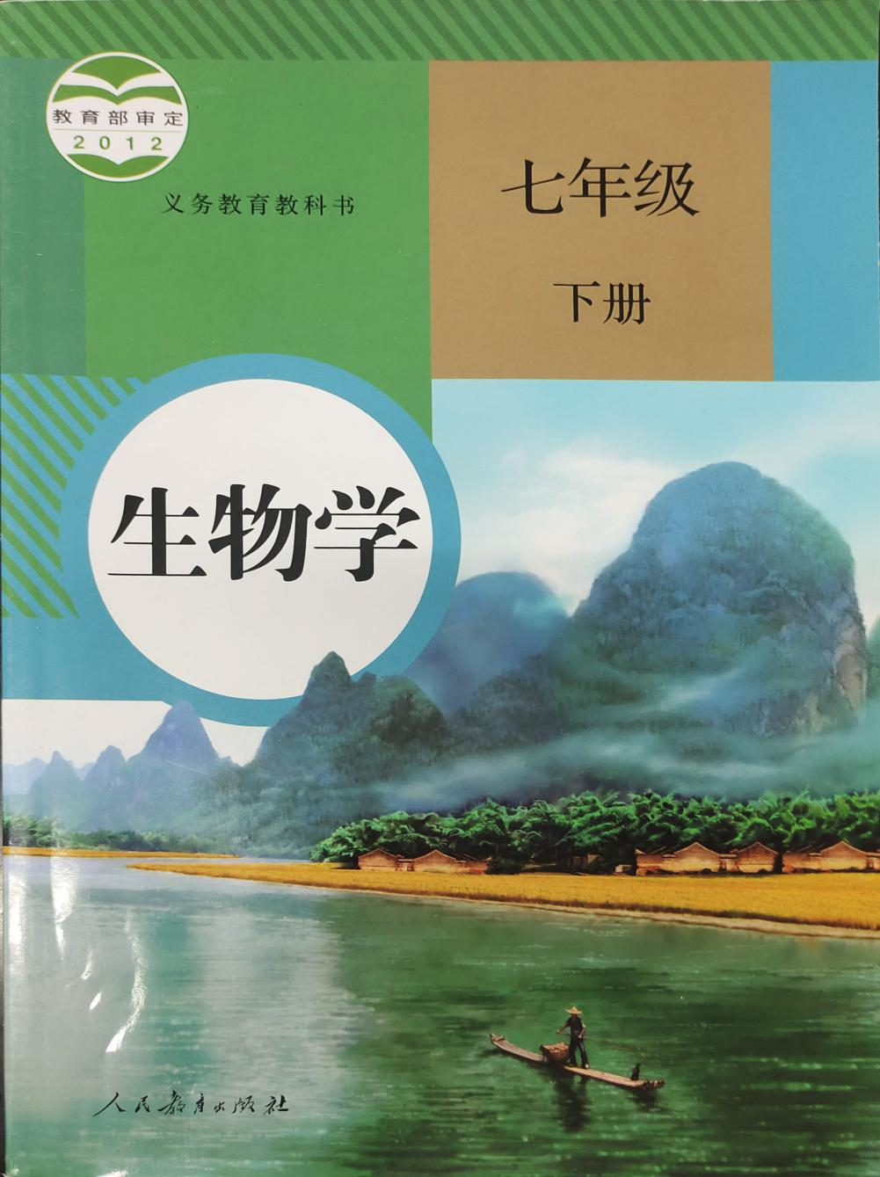

25.初中音乐 七年级上下册
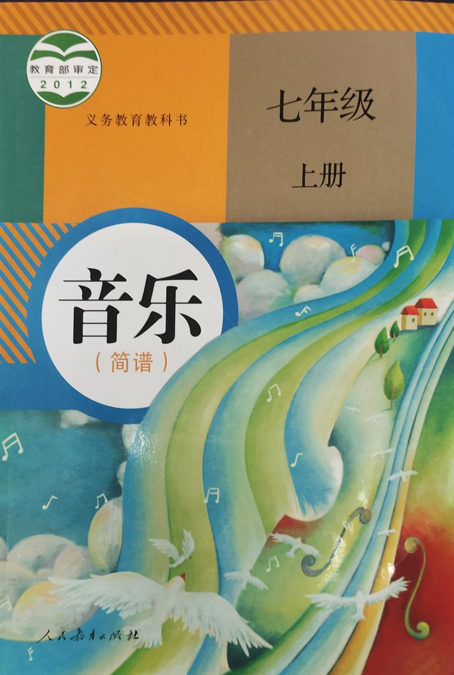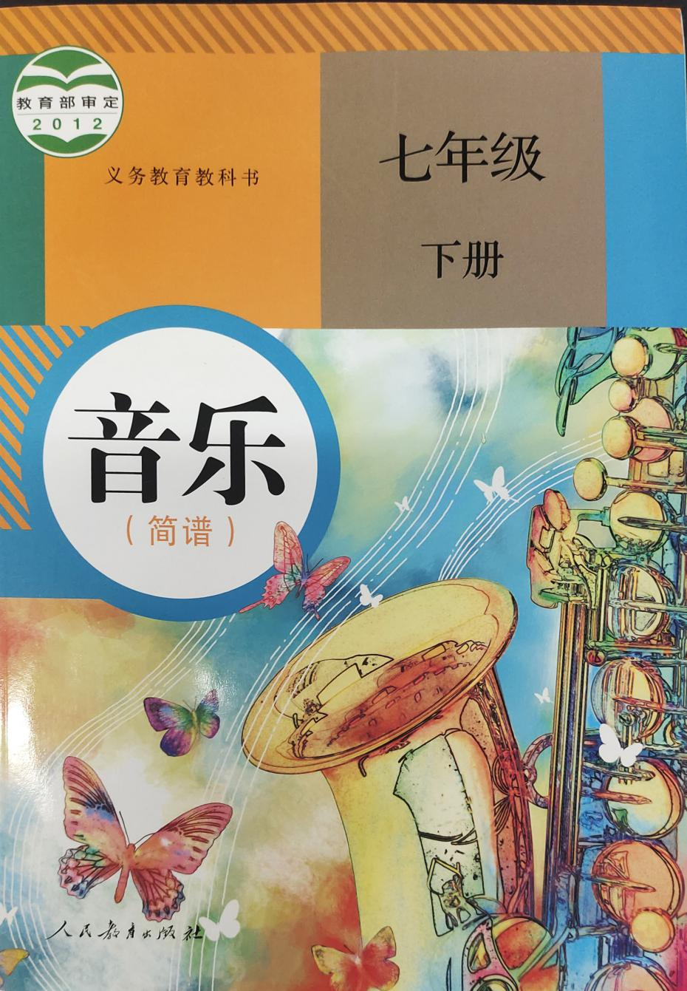

26.初中道德与法治 七年级上下册
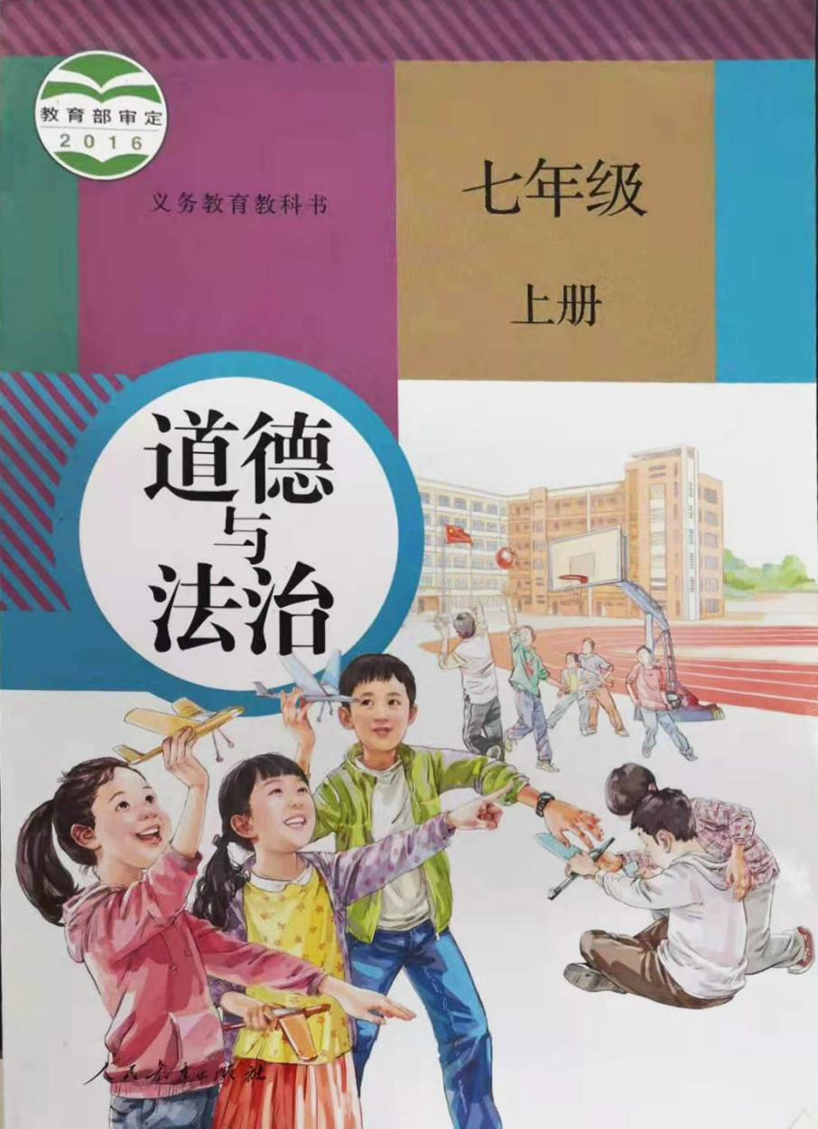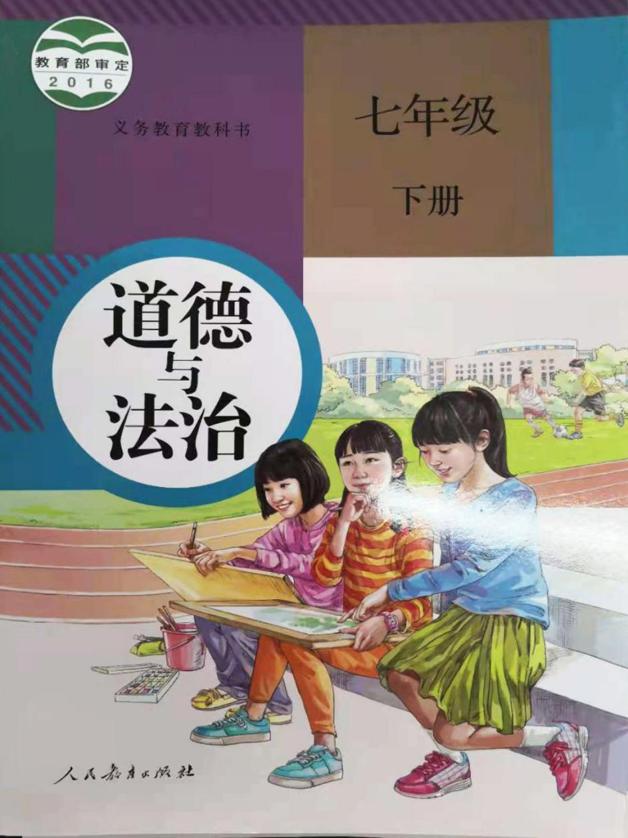

27.小学语文 五年级上下册
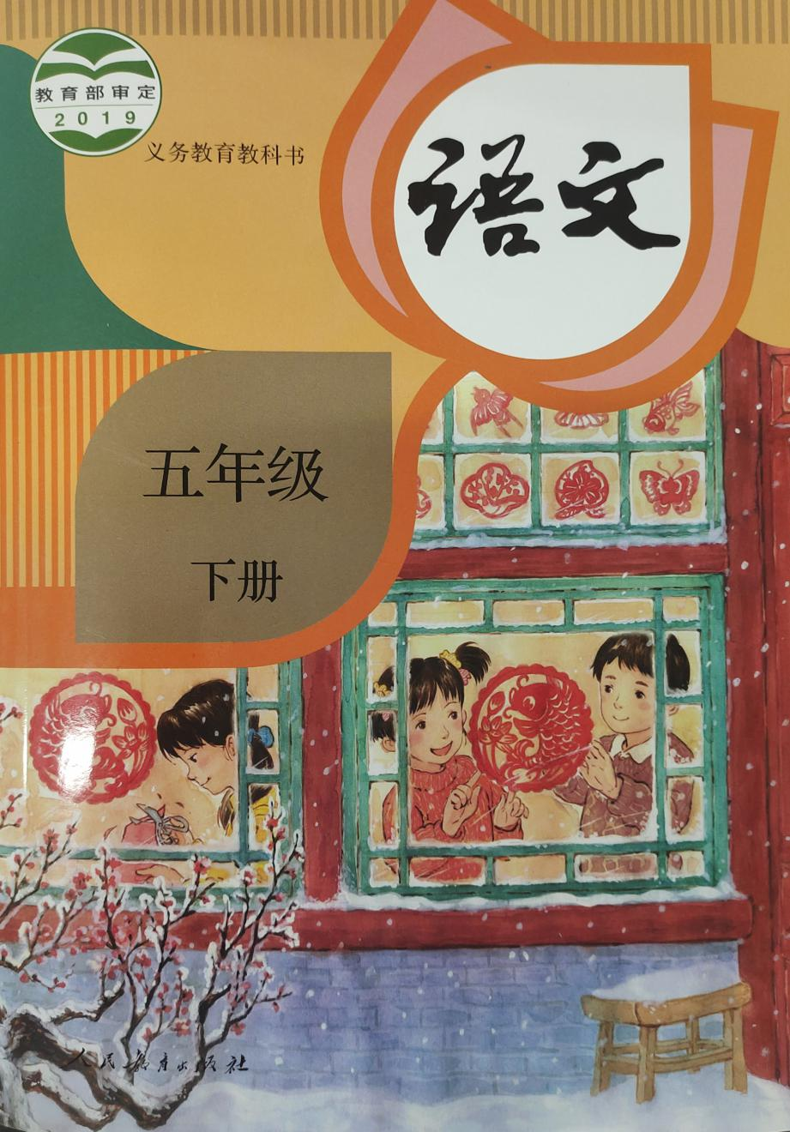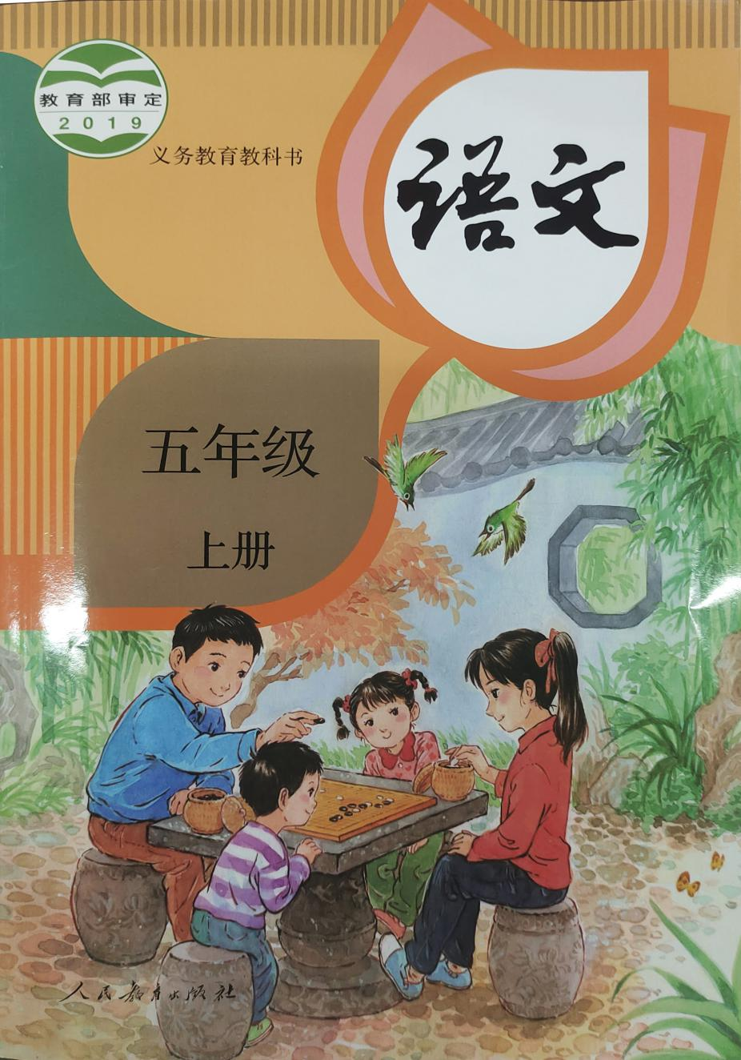

28.小学数学 五年级上下册
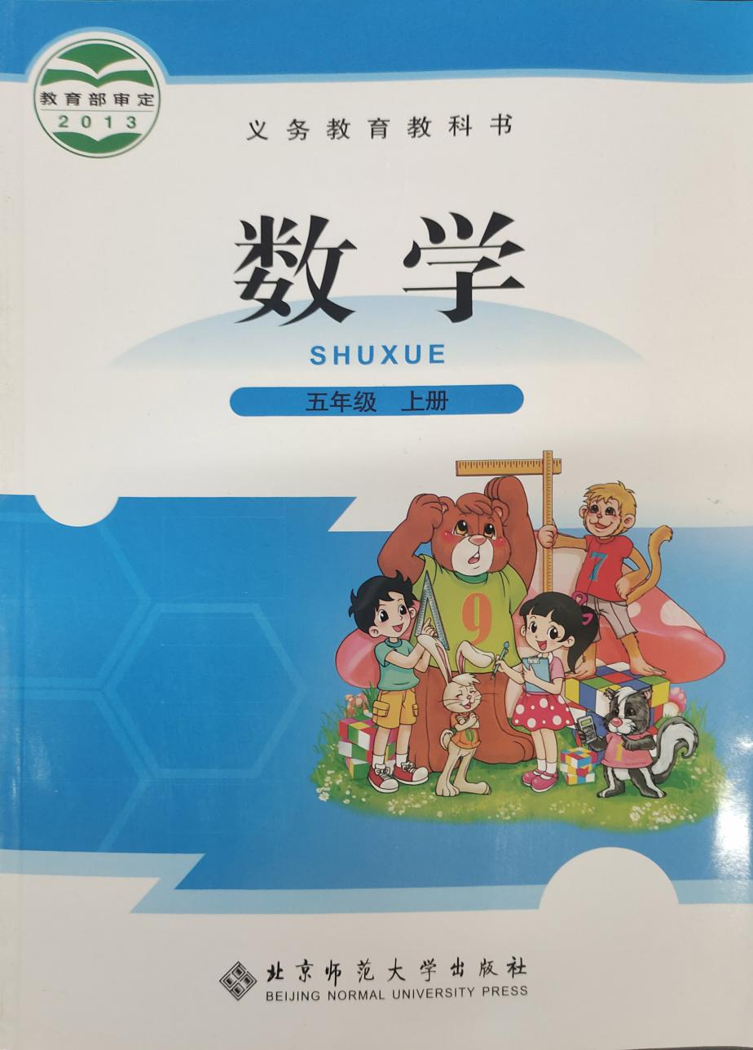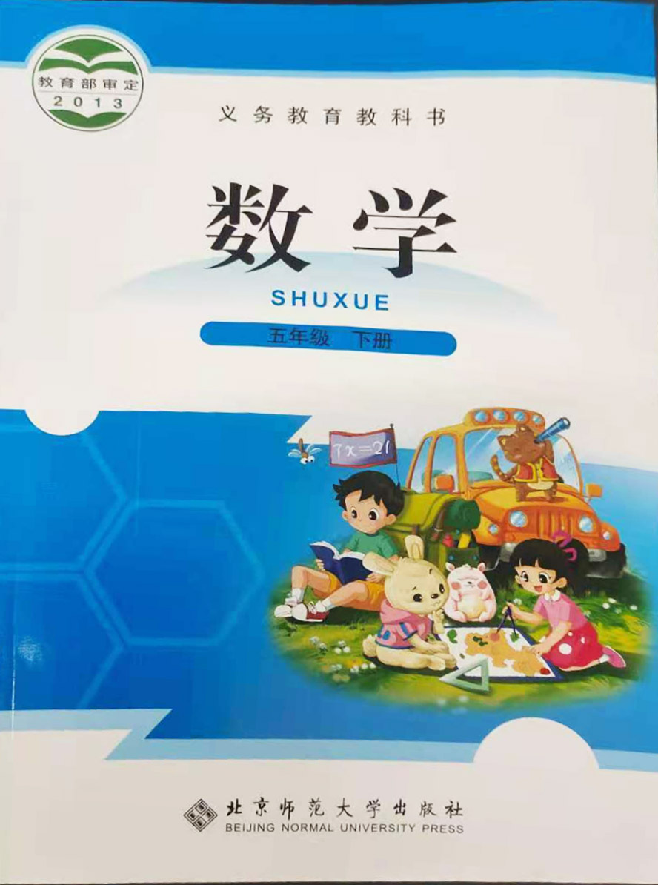

29.小学英语 五年级上下册
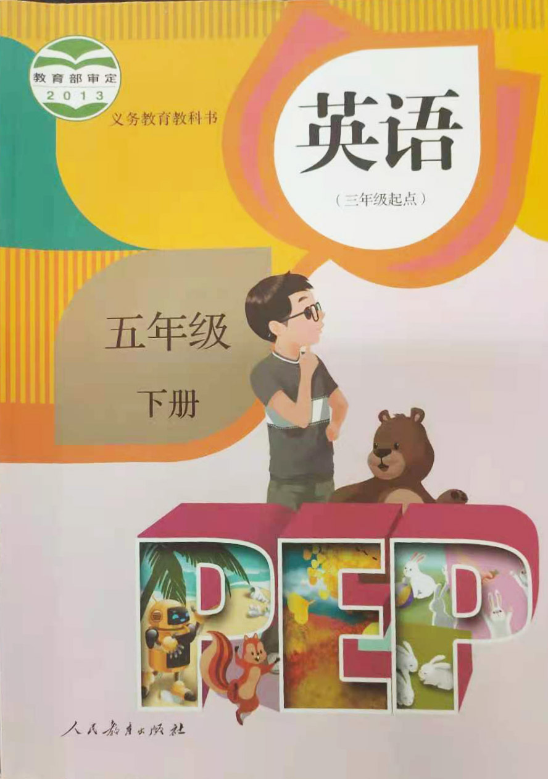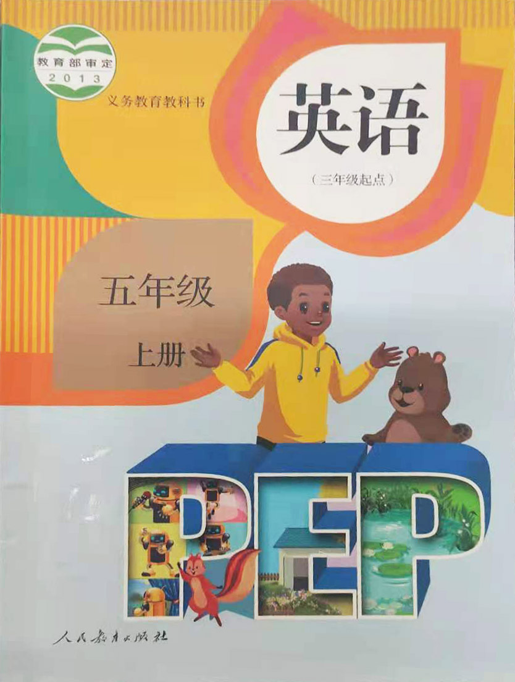

30.小学音乐 五年级上下册
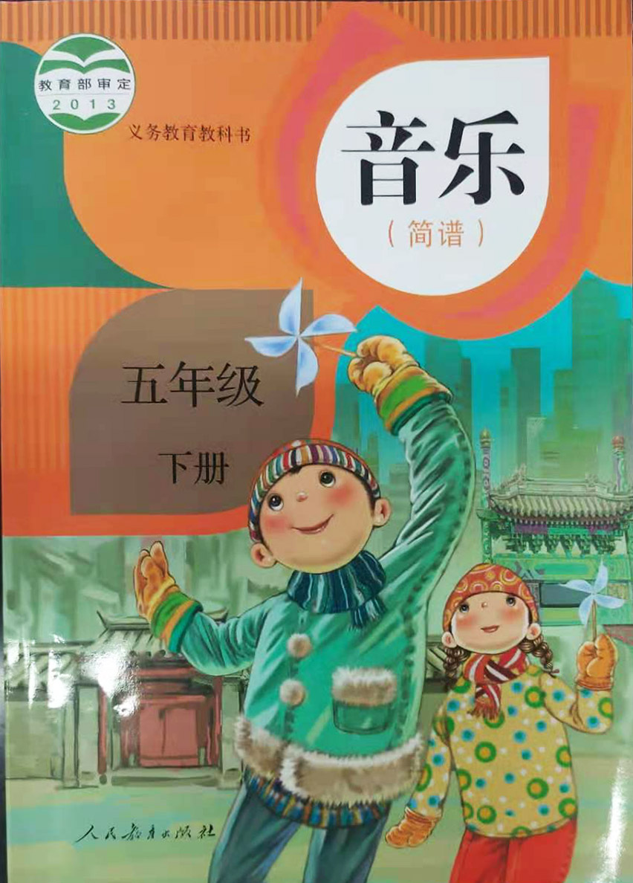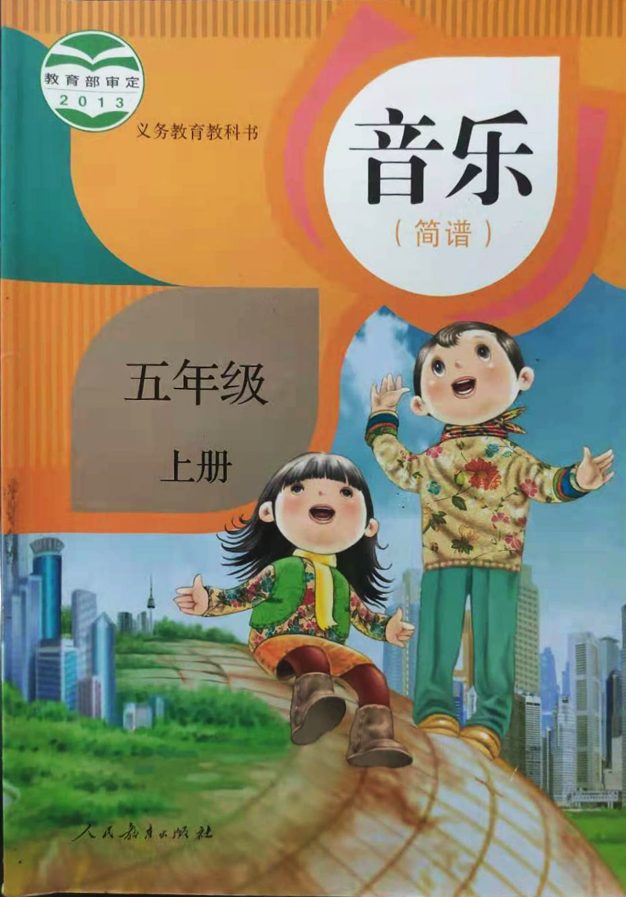

31.小学美术 五年级上下册
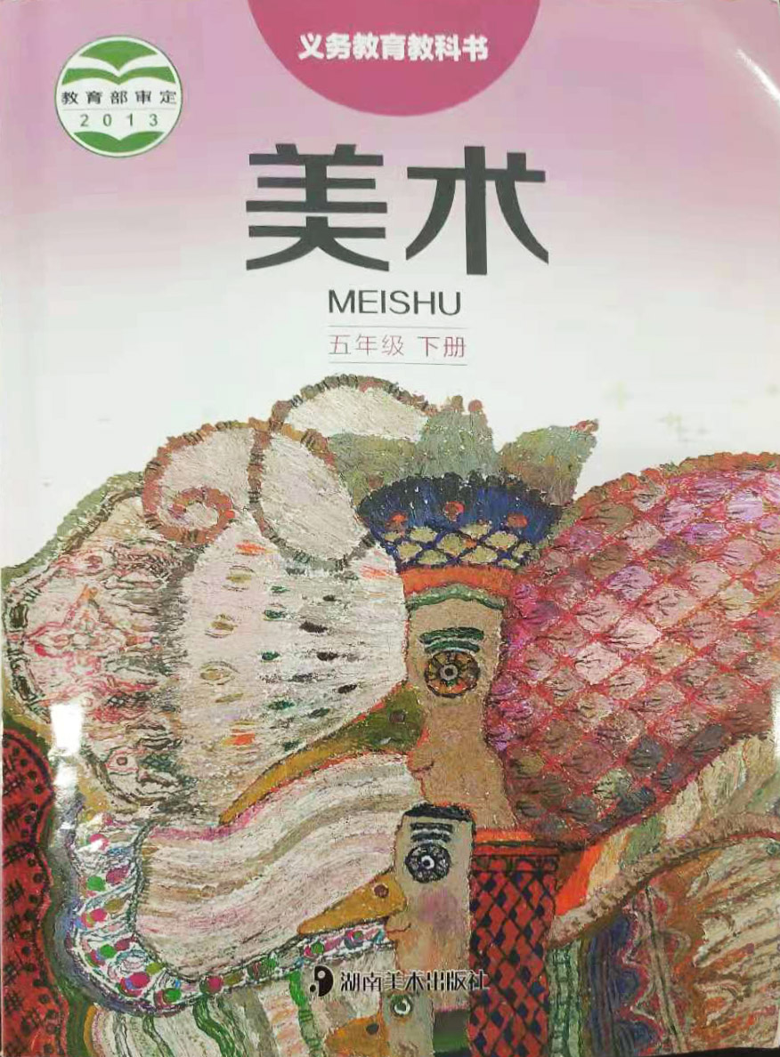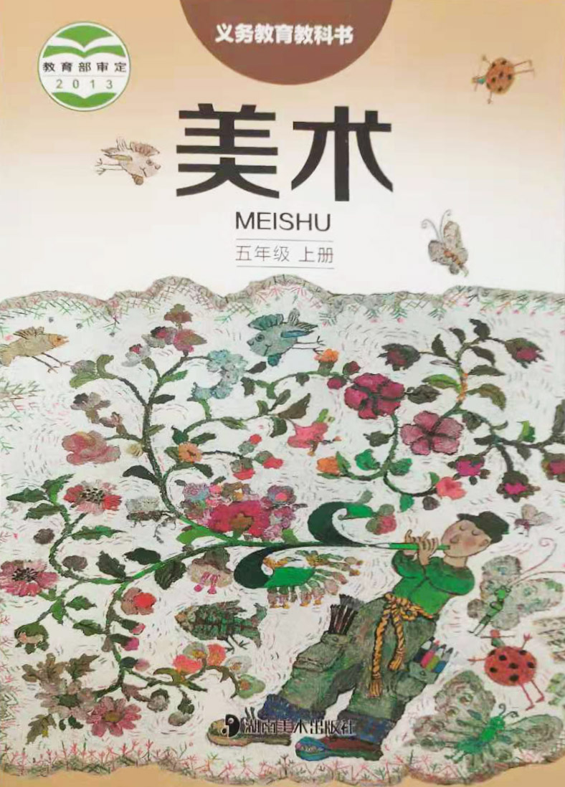
32.小学道德与法治 五年级上下册
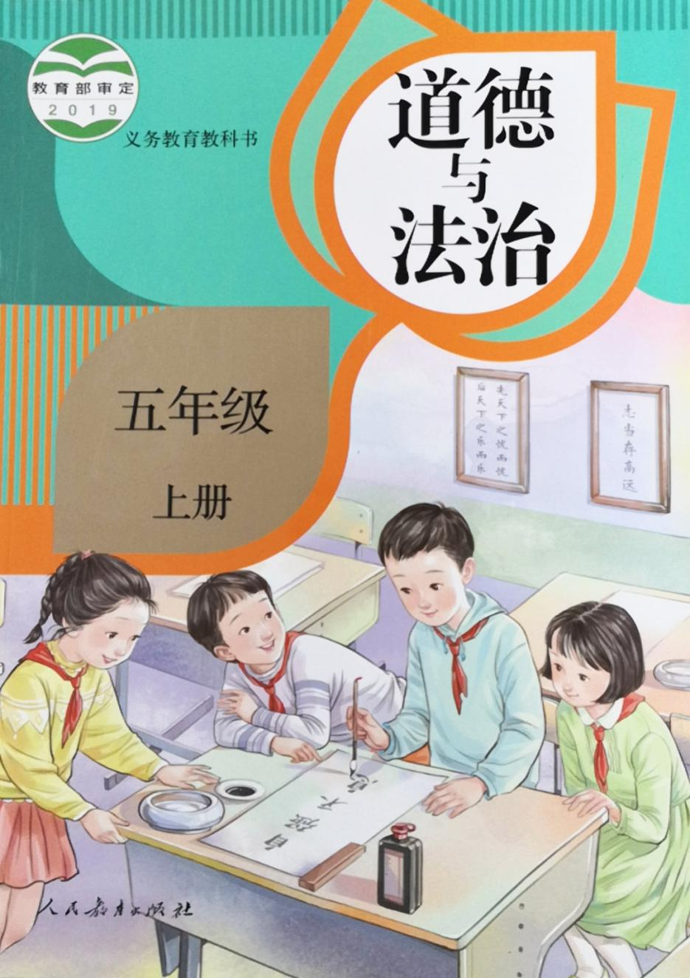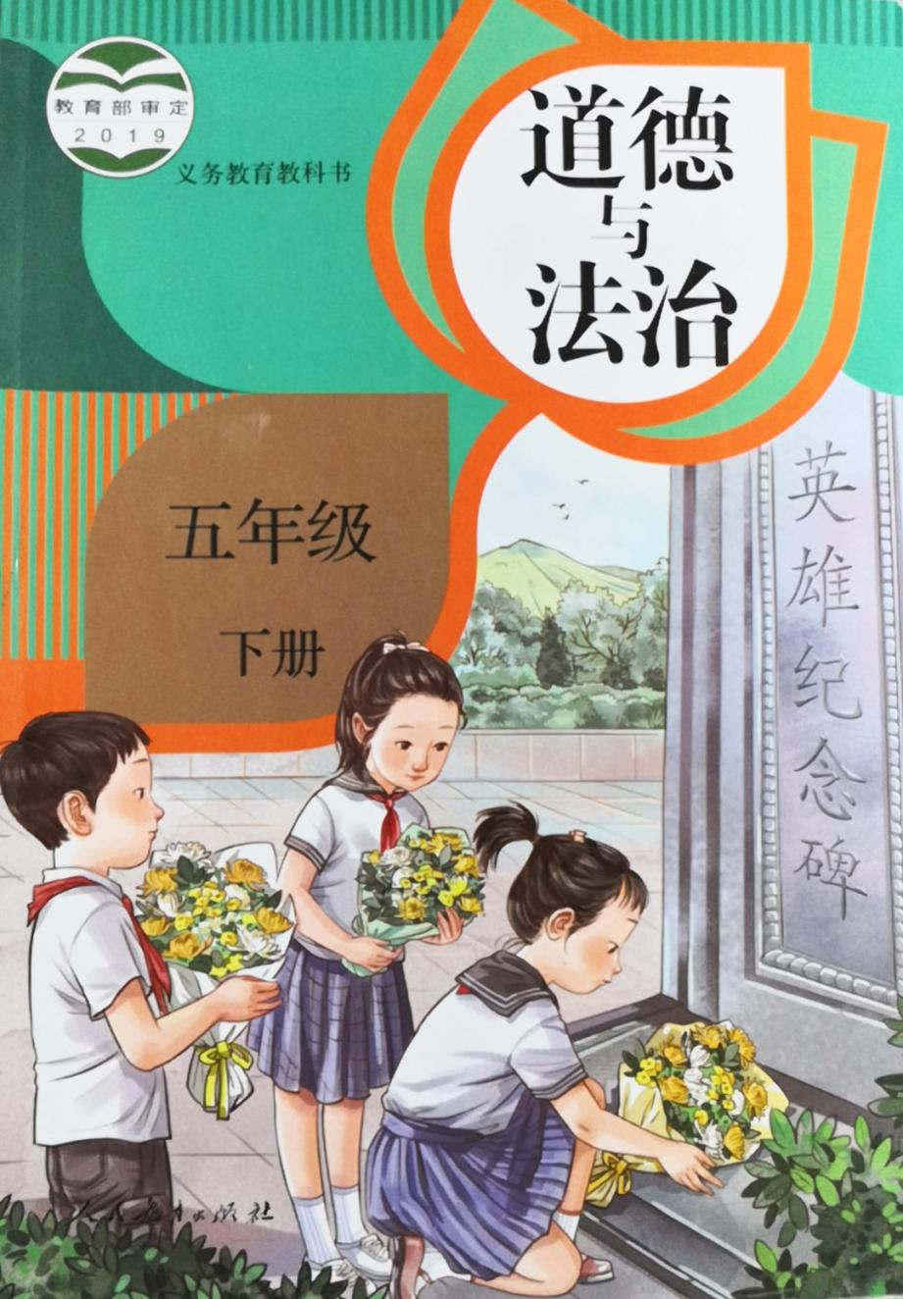

33.小学信息技术 五年级上下册
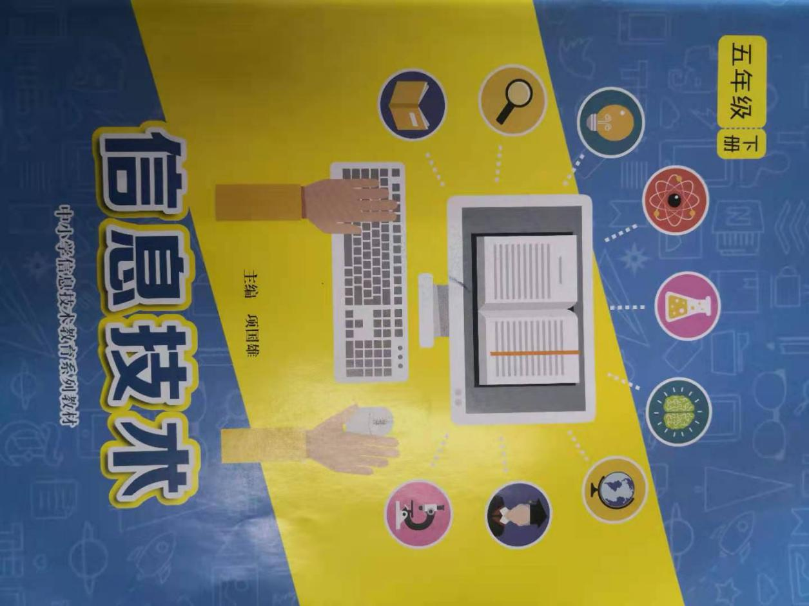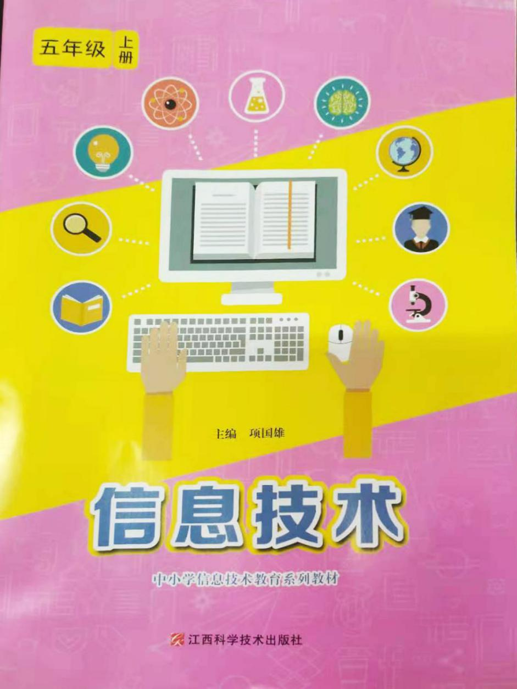

34.小学体育 体育与健康（七年级全一册）
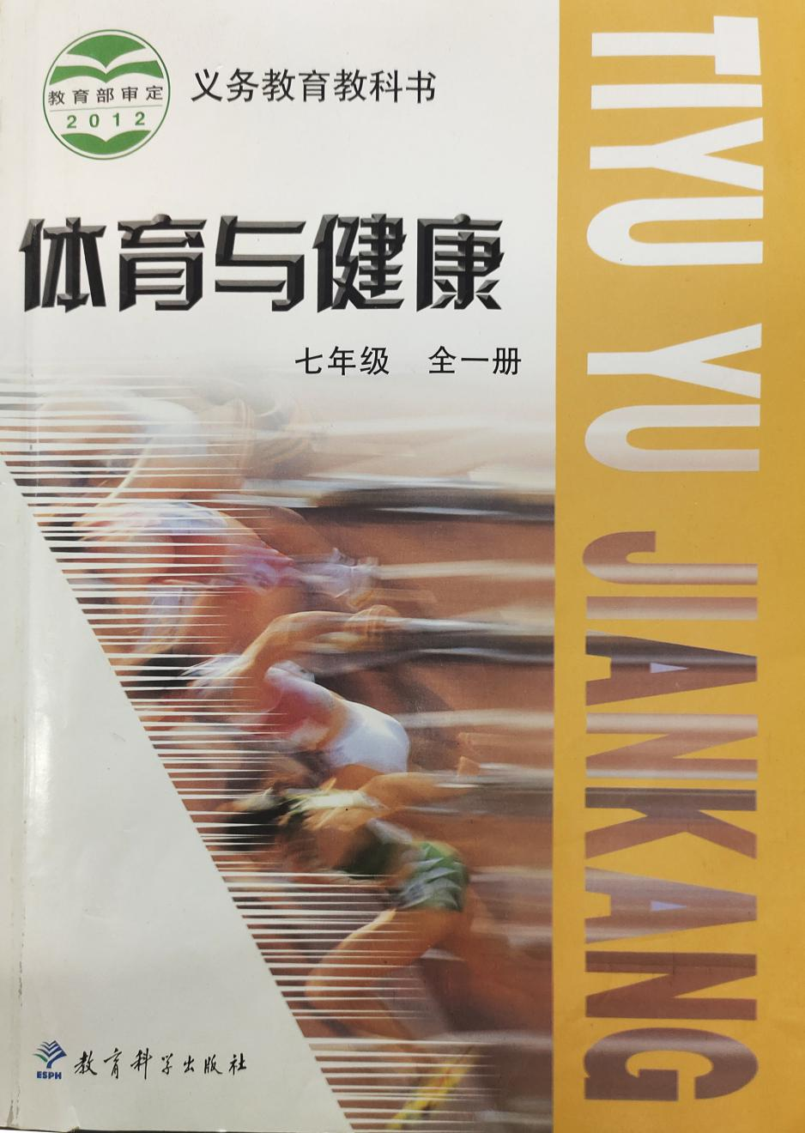

- 小学科学 五年级上下册
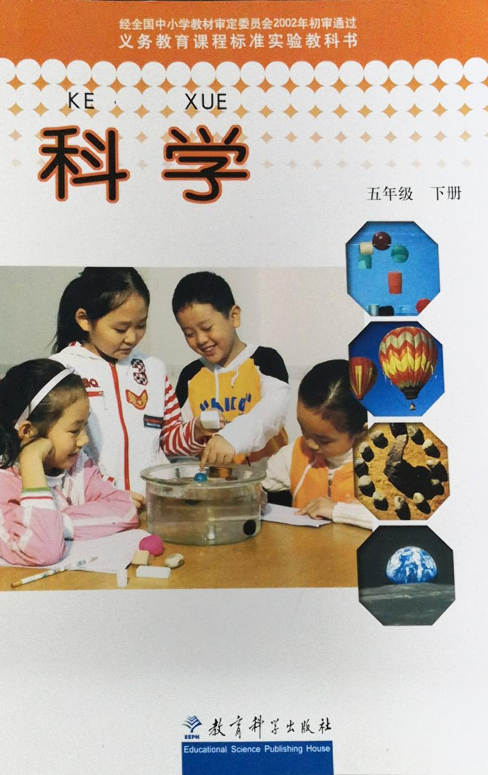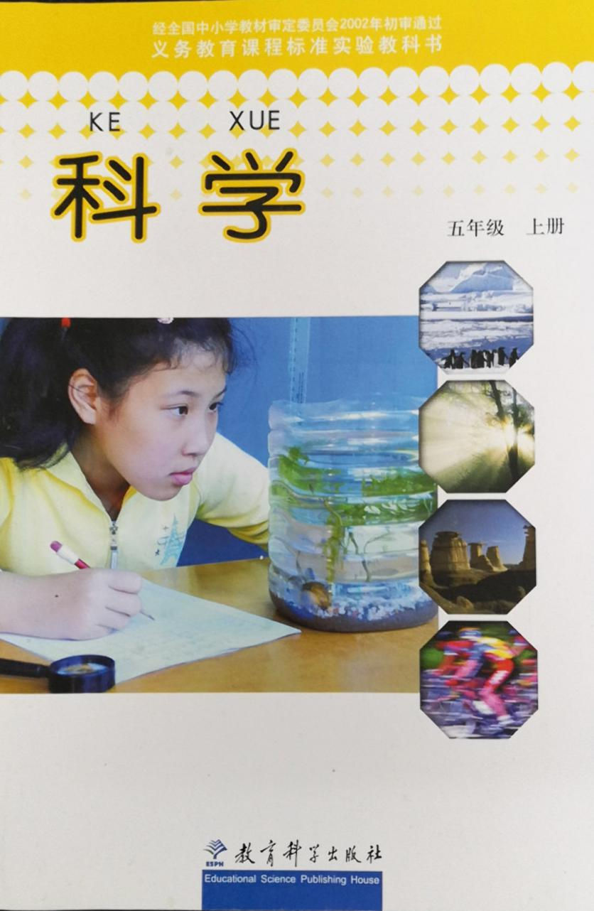

36.幼儿园 幼儿园大班上下册

